2009年四川公务员考试《行测》真题（下半年）
第一部分 客观题
一、单选题（本大题共85小题，第1-75题1.2分，第76-85题1分，共计100分）
1. (2012天津)中国的城市发展，已进入软实力竞争时代。单靠粗放式的资源消耗、廉价劳动力换取硬实力发展的模式已经________，要想可持续发展，必须关注软实力，建设软实力，倚重软实力。
填入括号最恰当的一项是：
A. 难乎其难
B. 微乎其微
C. 难以为继
D. 难辞其咎

2. (2012天津)对于任何一个家庭而言，组建成功的继亲家庭最基本的条件是关爱、仁慈以及相互尊重，________，仅有爱情是不够的，________，爱情肯定是任何家庭建立的基石，________，建立一个成功的继亲家庭，还涉及到很多其他的重要因素。
依次填入划横线部分最恰当的一项是：
A. 可见 然而 当然
B. 总之 但是 因为
C. 然而 因为 所以
D. 所以 当然 但是

3. (2012天津)政府要改变陈旧的行事模式，除了自我改革的意识，还需要社会的_______与_______，而这种社会性制衡最重要的表征，便是全社会的“法行动”。
填入括号最恰当的一项是：
A. 监督 参与
B. 变革 创新
C. 协调 制衡
D. 监督 制衡

4. (2012天津)开门是一个积极的行动，它本身存在________的情趣，进入一种新的时刻，达到一种新的目标，实现一种新的转换，它包含一种人世间极深的情感的蓄积与________，重聚，回归，和解，以及长久分离的情人的惊喜。
填入划横线处最恰当的一项是：
A. 惊心动魄 凸现
B. 振奋人心 表达
C. 震撼人心 张扬
D. 心神荡漾 展现

5. (2012天津)与2008年国人在雪灾、地震、奥运、丰收种种________的情绪中翻滚相比，2009年的开端显得平稳了很多。
填入括号最恰当的一项是：
A. 荡气回肠
B. 跌宕起伏
C. 悲欢离合
D. 峰回路转

6. (2012天津)电脑上的“大脑训练”游戏曾经被斥责为_______，但最近发表的一个研究结果表明，这种训练确实能够提高65岁以上老年人的记忆力和注意力。事实上，人的大脑也在_______让老年人的退休生活变得愉快。
填入括号最恰当的一项是：
A. 天方夜谭 想方设法
B. 荒谬之词 尽心尽力
C. 无稽之谈 尽其所能
D. 奇谈怪论 忠心耿耿

7. (2015河北)杰克逊从一个美国黑人蓝领家庭中具有歌唱天赋的儿童，成长为_______的超级巨星。在上世纪80. 90年代，他在世界流行乐坛的地位________。
依次填入划横线部分最恰当的一项是：
A. 家喻户晓 无与伦比
B. 享誉全球 无人能及
C. 世界知名 鹤立鸡群
D. 闻名中外 独占鳌头

8. (2012天津)中国特色社会主义理论体系产生、形成于改革开放的伟大实践，又指导着改革开放的历史进程。其中，邓小平理论是对什么是社会主义、怎么建设社会主义的________解读，“三个代表”重要思想是对建设什么样的党、怎么建设党的________的回答；科学发展观是对实现什么样的发展、怎样发展的________总结。
填入划横线处最恰当的一项是：
A. 奠基性 创造性 开拓性
B. 奠基性 深刻性 科学性
C. 根本性 全面性 实践性
D. 根本性 先进性 时代性

9. (2012天津)一些法学学者缺乏对________在技术层面展开的研究，只是从表面上对儒家传统治理方式的批判，喜欢大的宏观理论而厌倦所谓的雕虫小技，这是对法律人集体经验和智慧的________。
填入划横线处最恰当的一项是：
A. 法制 漠视
B. 法制 敌视
C. 法治 漠视
D. 法治 敌视

10. (2012天津)西南某高校校长日前在接受记者采访时透露，为预防研究生学位论文抄袭，学校下一步将考虑( )“反剽窃”软件。据悉，该校已经在网上发布软件研制招标广告公告和相关( )。
填入括号最恰当的一项是：
A. 起用 启事
B. 起用 启示
C. 启用 启事
D. 启用 启示

11. (2012天津)下列句子中，成语使用正确的一项是：
A. 大家就环保问题缘木求鱼，踊跃发言，热烈讨论，已经预示着此次研讨会将获得巨大的成功。
B. 暴雨导致山体滑坡，大量房屋塌陷，解放军战士明火执仗，在深山老林里寻找幸存者的下落。
C. 日本侵略者的士气受到巨大重创，众多迹象集中显示其最主要的原因是师出无名，不得人心。
D. 改革开放三十年来，电子技术企业经过革新，产量和质量迅速上升，收到了事倍功半的效果。

12. (2015云南)下列句子中，有歧义的一项是( )。
A. 没有人愿意说出这个秘密。
B. 组织上已经调查过黄主任。
C. 教育局采取了我们的建议。
D. 我特别喜欢早晨起来看书。

13. (2009四川)下列句子中，有语病的一项是( )。
A. 篮球巨星奥尼尔深受广大球迷所欢迎，因为他不仅球艺精湛，而且很幽默，给球迷们带来了很多快乐。
B. 一篇文章只有当它不仅能够给人以心智的启迪，也能够给人以美的陶冶的时候，才能算是一篇好文章。
C. 衡量一个社会文明程度的标尺在于看它在多大程度上、多大的范围内为个人自由充分的发展提供可能。
D. 人们的内心都有漂泊的冲动和流浪的向往，渴望新鲜的感受和生命的奇遇，这是自由探索的力量源泉。

14. (2009四川)下列句子中，没有语病的一项是( )。
A. “日全食”发生那天，各大媒体的新闻记者和新闻采访车、天文学家和天文爱好者都放弃了休息，自始至终关注这一天文奇观。
B. 试问，高考文理分科的科学性在哪里？是不是只学习文科或者只学习理科，人人就可以顺利成才了呢？我的回答是肯定的。
C. 现代派画家往往通过绘画来表达自己敏锐的视觉感受，又从对艺术作品的感性体验，成功地过渡到对历史问题的理性思考。
D. 国家推行“三支一扶”政策的目的，就是积极采取各种办法培养和提高中小学教师的水平，尤其是西部地区的师资水平。

15. (2019安徽)下列句子中，没有歧义的一项是( )。
A. 别急着走啊，我还没来得及和你算账呢。
B. 塑造完美形象，引领时代潮流，需要从头开始。
C. 那人已经没生气了，我们不用再管他了。
D. 好的，我马上给你们办理。

16. (2015云南)下列句子中，没有歧义的一句是( )。
A. 我就不相信你今天不来。
B. 晓明没有爸爸哪儿也不去。
C. 天天都吃同一种杂酱面真是倒胃口。
D. 一群兴高采烈的孩子和老师走在乡间的田野上。

17. (2009四川)下列句子中，有歧义的一句是( )。
A. 因涉嫌洗钱案众多疑点，陈水扁一家人昨日再受传唤。
B. 考试制度催生和促进了中国类型多样的考试经济。
C. 岁末将近，北京瑟瑟的寒流中吹起一股热辣的“韩流”。
D. 注意区分普通感冒与H1N1病毒引发的高烧症状。

18. (2009四川)下列语句中，没有语病的一项是( )。
A. 为减少对耕地的占用，京沪高铁这一中国最先进的铁路线全程4个多小时，被普遍应用。
B. 政府是公共服务的提供者，政府补贴铁路客运的低廉票价，是世界许多国家的通行做法。
C. 铁路部门考虑不仅在京沪高铁上开发多元化的客运产品，而且增设卧铺。
D. 正在建设的国家重点交通基础设施项目京沪高速铁路，将使有着百年铁路史的镇江进入全新的高速火车时代。

19. (2009四川)下列语句中，有语病的一项是( )。
A. 各地要密切关注商品房价格运行态势，研究具体对策，加强价格行为监管力度。
B. 截至2007年开始，随着商品房价格上涨，居住用地的地价水平和增速达到了历史最高水平，呈现了前所未有的需求膨胀。
C. 对一些中低收入家庭而言，当商品房价格高涨时，他们很有可能就会进入二手房市场。
D. 然而，就在首批限价房建设过程中，房地产市场经历了一场波及全国的调整，限价房在一些城市逐渐失去价格优势。

20. (2015内蒙古)下列语句中，有歧义的一项是( )。
A. 我们这几天就像生活在云端，一切都不真实。
B. 随着新媒体的涉足，事件传播的范围日益扩大。
C. 李东告诉我，等他来了就开始工作。
D. 戴高乐机场屋顶坍塌是由于结构设计失误所造成的。

21. (2009四川)从根本上讲，工具理性是一种技术理性。现代化资本主义将大规模工业研究和科学技术综合为一个系统，这使得科学失去了独立性，转而成为了行政化的控制手段。工具理性渗透到社会结构和社会生活的各个方面，开始对人进行全面的统治、控制以及把控。正如马尔库塞所言，韦伯所说的“理性化”所实现的是一种特殊的、未被公认的支配形式，科技的工具理性化的结果为一般既存体制的支配机器提供了合法性基础。
下列对“工具理性”的阐述，不符合文义的一项是( )。
A. 使得科学丧失了自主，沦为行政的附庸
B. 已成为了行政的支配形式，成为了统治形式本身
C. 作为一种技术理性，能够渗透到社会和统治的各个方面
D. 成了社会的组织原则，为既存体制的运转提供了合法性依据

22. (2009四川)关于批评有一种概念，这种概念的批评表现得像是地方行政官和法官，正像另一种概念的批评表现得像是一个学究气十足的教师和暴君一样：这种概念认为批评的责任不是促进和指导艺术的生活——如果你愿意，可以说，艺术的生活只受到历史的促进和指导，即促进和指导艺术生活的是历史进程中心灵的复杂运动——而仅仅是在已经产生的艺术中区分美与丑，以完全严谨的见解严肃地肯定美的，否定丑的。不符合文段中“这种概念的批评”意见的一项是( )。
A. 这种概念的批评表现得像是地方行政官和法官
B. 这种概念的批评反对批评的责任是促进和指导艺术的生活
C. 这种概念的批评反对艺术的生活只受到历史的促进和指导
D. 这种概念的批评主张批评仅仅是在已经产生的艺术中区分美与丑

23. (2009四川)1998年1月，“中国第一个航天团队”组建，杨利伟、费俊龙、聂海胜、瞿志刚、刘伯明和景海鹏等成为我国第一代航天员。杨利伟驾“神五”，圆了中国人千年飞天梦；费俊龙、聂海胜乘“神六”，逡巡天宇五日五夜；瞿志刚、刘伯明和景海鹏驾“神七”，迈出了太空行走的第一步。“神州系列”一次更比一次彰显着中国龙的腾飞力量。从中不能得出的结论是( )。
A. 从“神五”、“神六”到“神七”，三次飞天，三创辉煌
B. 杨利伟、瞿志刚等是新时代、新世纪里出现的新的中国英雄
C. 中国的航天科技飞速发展，已跻身于世界第一流国家行列
D. 中国航天事业蒸蒸日上，迈入了一个新时代

24. (2009四川)在诗的形式上，早期白话诗主要表现出散文化的倾向。基本不用韵，不顾及平仄，随情感的起伏变换长短句式，如同泉水缓缓流过，自然形成了舒缓自如的内在节奏；同时，大量运用虚词，采取了白话散文的句式与章法，以清晰的语义逻辑联结诗的意象；这都根本有别于传统诗歌。而另有少部分早期白话诗人则热衷于向民间歌谣传统的吸取与借鉴。
根据以上文字关于早期白话诗的说法，下列不正确的是( )。
A. 散文化倾向明显，不强调韵律与平仄，明显区别于传统诗歌
B. 注重诗歌情感的内在张力，抒情舒展自如，形成行云流水般的表达风格
C. 不注重诗歌自身的句式与章法，偏重语义的清晰性与表达的逻辑性
D. 较早形成俯身向下关注民生疾苦，学习民歌精华的现实主义新诗传统

25. (2009四川)国家新闻出版总署署长柳斌杰一次在谈到版权保护问题时说：“中国政府大力推进软件正版化工程。国家领导人亲自到微软去采购正版软件，政府采购一次就是几十亿美元……正版化过程都是政府埋单。所以，我觉得在这种情况下，微软公司应该和中国很好地合作，来解决技术进步中出现的问题，而不应该用这种损害用户利益的措施来保护知识产权。否则，技术垄断只能适得其反。”
通过柳斌杰的这段话可以看出其真实态度是：
A. 打击盗版，提倡正版软件，保护知识产权
B. 注重政府形象，重视并看好与微软公司的合作
C. 对微软公司的技术垄断行为提出委婉批评
D. 保护用户利益比保护知识产权更重要

26. (2009四川)美国科学家本周宣称，到2100年，“温室效应”引发的地球升温造成气候发生巨大的改变。根据美国政府环保署发布的一份报告，地球大气层的温度正在不断上升，到本世纪中叶，全球温度会上升2℃，而到2100年时会上升5℃。环保署声称，“全球发生温度激增的时间可能比我们大多数人认为的要早”。
从这段话可以推知( )。
A. 美国科学家已经发现地球的“温室效应”
B. 人们已经普遍接受了地球“温室”理论
C. 地球上的温度肯定会发生巨大的改变
D. 我们大多数人低估了地球升温的速度

27. (2009四川)现代经济以金融为核心，信贷一定程度上就是“信心”的代名词。货币信贷快速增长，有利于打掉通缩预期，提振市场信心，防止陷入通货紧缩与经济下行相互加强的恶性循环。目前，一些项目虽有政府信用为依托，但银行对地方政府未来的可支配财力、隐性负债等往往难以获得及时、全面、准确的信息，一旦地方财政出现困难，无疑将影响银行的信贷资产质量。
从这段话我们可以了解，货币信贷要注重：
A. 适度增长
B. 优化结构
C. 防范风险
D. 防止通胀

28. (2009四川)2009年6月7日，上海普通高校统一招生考试第一天，上午10时59分，有网友在某论坛上发帖，题为《高考作文题出来了：金融风暴中的我》。新浪、网易、搜狐等网站均被误导，发布消息“2009年上海高考作文题目：金融风暴中的我”。当天下午，上海电视媒体也在新闻节目中作了误报。后经证实，今年高考上海卷语文考试的作文是一道关于“郑板桥的书法”的材料题。
从这段话我们可以了解，造成上海高考报道失实的首要原因是( )。
A. 网络监管不到位
B. 权威信息不透明
C. 新闻媒体的竞争
D. 记者素养的缺失

29. (2009四川)成都草堂小学和水立方、国家大剧院等同获中国建筑学会建筑创作奖。从报道中的图片看，该小学的确外表美观，造型新颖。设计者称，校舍以“阳光下的水滴”为设计构思，充分表达了在我国素质教育的原则下，尊重个性发展，尊重少年儿童人格特征的理念。至于评委会是否这么认为，公众不得而知，但很显然的是，该校舍之所以能获得建筑最高奖，最主要的原因，恐怕还在于第二个理由：该校舍在“5·12”地震中未有丝毫损伤。对这段话的理解，错误的一项是( )。
A. 缺乏人性的建筑是丑陋甚至邪恶的
B. 生命关怀是一种令人尊敬的建筑创意
C. 只有传达生命、灵魂和美的才是建筑
D. 只有在保证安全的基础上建筑才有意义

30. (2009四川)地震研究人员指出：“地震不仅对人类的现在造成巨大危害，也对世界的未来带来危险。幸运的是，科学家已经开始利用卫星系统预测地震的爆发。如果乐观者的估计正确的话，那么将来有一天人们随时会知晓地震的威胁。不过，存在一个问题，需要做的工作取决于不断运用卫星系统和地面监控系统。目前，地震学家正在发布一个新的警告，那就是，为这项工作筹集资金相当困难。”
这段话可以让我们了解，地震研究人员对于地震预测前景的态度是：
A. 悲观的
B. 怀疑的
C. 忧虑的
D. 遗憾的

31. (2009四川)2,8,18,32,(; ）
A. 48
B. 50
C. 64
D. 72

32. (2009四川)4，3，2，0，－3，－8，（）
A. 15
B. 16
C. 17
D. 18

33. (2009四川)6，22，39，60，90，（）
A. 136
B. 124
C. 118
D. 112

34. (2009四川)33，37，42，49，59，（）
A. 71
B. 72
C. 73
D. 74

35. (2009四川)1/140，1/80，1/45，1/25，（; ）
A. 1/15
B. 1/10
C. 1/7
D. 4/55

36. (2009四川)式子：[2-（1×+1.25×）]÷0.375的结果为：
A. 2
B. 1
C. 0
D.

37. (2009四川)甲、乙、丙三名羽毛球选手某天训练共用了48个羽毛球，其中甲比乙多用4个，乙比丙多用4个，甲、乙、丙三人用羽毛球的比是：
A. 5∶4∶3
B. 6∶5∶4
C. 4∶3∶2
D. 3∶2∶1

38. (2009四川)甲、乙两人在一条椭圆形田径跑道上练习快跑和慢跑，甲的速度为3m/s，乙的速度是7m/s。甲、乙在同一点同向跑步，经100s第一次相遇，若甲、乙朝相反方向跑，经( )s第一次相遇。
A. 30
B. 40
C. 50
D. 70

39. (2009四川)有一堆钢管，最下面一层是30根，逐层往上，每一层比下一层少一根钢管，则这堆钢管最多有（ ）根。
A. 450
B. 455
C. 460
D. 465

40. (2009四川)将参加社会活动的108个学生平均分成若干小组，每组人数在8人到30人之间，则共有（ ）种不同的分法。
A. 3
B. 4
C. 5
D. 6

41. (2009四川)在长为8，宽为6的矩形四角截去4个边长为1的小正方形，那么余下图形的周长为( )。
A. 28
B. 30
C. 32
D. 34

42. (2009四川)光明小学五·二班35人外出春游，老师给小明88元到冰激凌店买巧克力味和草莓味两种冰激凌。如果买20只巧克力味和15只草莓味的就差2元钱，如果买15只巧克力味和20只草莓味冰激凌就剩3元，一只草莓味冰激凌的价格是( )元。
A. 4
B. 3
C. 2
D. 1.5

43. (2009四川)一个等差数列有2n-1项，所有奇数项的和为36，所有偶数项的和为30，那么n的值为：
A. 5
B. 6
C. 10
D. 11

44. (2009四川)将4个颜色互不相同的球全部放入编号为1和2的两个盒子里，使得放入每个盒子里球的个数不小于盒子的编号，则不同的放球方法有( )种。
A. 9
B. 10
C. 12
D. 18

45. (2009四川)在三角形纸片ABC中，∠C=90°，∠A=30°，AC=6，折叠该纸片，使点A与点B重合，折痕与AB、AC分别交于D、E，折痕DE的长度是：
A. 1
B. 2
C. 3
D. 4

46. (2018黑龙江)任务导向型领导：是指把重点放在完成组织绩效上的领导行为，即把任务规定得很明确、组织得条理分明、任务委派得职责分明，并使用职权与奖惩去监督和促使绩效目标的实现。下列属于任务导向型领导的是( )。
A. 某高校中层领导林某在负责组建新系时，挑选了自己的老同学小王，在他看来，虽然小王能力有限，但为人踏实，容易和别的同志搞好团结
B. 某公司领导一贯要求职工要有吃苦精神，为了完成工作任务，经常安排职工加班
C. 某领导很关心自己的下属，经常帮助他们解决工作和生活上的困难
D. 某领导给下属布置工作任务后完成时再验收，平常从不过问下属怎样完成任务和任务完成了多少

47. (2009四川)横断科学：是指从客观世界的诸多物质结构及运动形式中，抽出某一特定的共同方面作为研究对象的科学。下列属于横断科学的是( )。
A. 控制论
B. 生物医药工程学
C. 计算机科学
D. 航天科学

48. (2009四川)城市化：是指乡村人口向都市人口转化，生产方式与生活方式由乡村型向城市型转化的一个历史进程。下列不属于城市化进程要素的是( )。
A. 某乡土地实行集约化经营，村民都转为农业工人
B. 某村村民由于比较富裕都住上了楼房，不少家庭买了汽车
C. 某乡政府转为街道办事处，农民农转非，未到退休年龄的村民还被安排了工作
D. 某村村民文化生活贫乏，晚上无事可做就早早睡觉

49. (2015安徽)发散式思维：是指根据已有的信息，从不同角度不同方向思考，从多方面寻求多样性答案的一种展开式思维活动。下列属于发散式思维的是( )。
A. 人类失去联想，世界将会怎样
B. 在多种解决方案中，确定一种方案
C. 从多个前提推出一个结论
D. 根据题目给定的条件，解答文字应用题

50. (2009四川)经验迁移：是指通过类比，发现两类事物之间的共同性或相似性，从而将解决这一类问题的方法运用到解决另一类问题上去。下列属于经验迁移的是( )。
A. 高峰处理家庭纠纷很有经验，当社区某家庭发生纠纷时人们总是找他去调解
B. 周立在校时专业知识学习优秀，毕业后从事本专业工作上手很快
C. 在工作中刘丽总能想出很多办法来解决一个问题
D. 纪伟记忆电话号码用谐音记忆法，记忆文章时也用这种方法

51. (2009四川)公文：是指国家机构及其他社会组织在公务活动中为行使职权，实施管理而制作的具有法定效用和规范体式的文件。下列不属于公文的是（ ）。
A. ××市人民政府关于提请审议《城市综合执法办法》的议案
B. 召开消防安全检查会议的通知
C. 关于审批第三批国家历史文化名城和加强保护管理的请示
D. 官某与银行签订的购房贷款按揭合同

52. (2009四川)行政协调：是指协调、调整行政系统与其外部环境之间、行政系统内部纵横向之间的各种关系，使之分工合作、权责清晰、相互配合，有效地实现行政目标和提高整体效能的行为。下列不属于行政协调的是：
A. 某局召开各处处长会议讨论各处人员的调整
B. 某局作出“工作人员必须遵守的五项禁令”的决定
C. 某区路段三个月红绿灯不亮，该区交委召集电业局、交通局和街道办事处商讨解决办法
D. 某上级机关召集下属两个局研究某一行政管理权力的归属和行使问题

53. (2009四川)赌博：是指以营利为目的，以财物为赌注比输赢，非法转移财物所有权的一种行为。根据如上定义，以下属于赌博的一项是：
A. 甲公司与球迷们商定：若巴西赢球公司赔球迷们100万，若巴西输球则球迷们赔公司100万
B. 公安机关悬赏：公民如抓获拐卖儿童的犯罪嫌疑人给赏金5万元
C. 甲乙双方在合同中约定：乙方按期完成工程就奖励100万元，延期完工则每天缴纳4万元误工费
D. 卖主与买主商定：若这幅字画为赝品，卖主赔10倍价钱

54. (2015广东)刑事诉讼中的执行：是指人民法院将已经发生法律效力的判决和裁定交付执行机关，以实施其确定的内容，以及处理诉讼中的问题而进行的各种活动。根据如上定义，以下符合刑事诉讼中的执行的是：
A. 甲监狱为张某报请减刑二年
B. 乙监狱为李某越狱犯罪提起起诉
C. 丙监狱接受A市法院判处的一批刑事犯入监并对其进行入监教育
D. 丁县法院收缴对罪犯王某的五万元罚金

55. (2009四川)行政效率：是指在行政管理中投入的工作量与所获得的行政效果之间的比率，是人们在单位时间和空间内开展行政活动，获得改造客观世界和主观世界的社会效果。下列不体现行政效率高低的是：
A. 非典期间，哈尔滨市政府严格控制各种大规模集会，通过互动式的视讯会议来传达信息、安排工作
B. 某港商在某省投资兴办企业，跑审批跑了半年，项目书上盖了上百个公章，仍未跑完
C. 中央制定的减轻农民负担的政策，增加了农民收入，受到农民普遍欢迎
D. 鼠害危害湘江防洪大堤，但当地有关部门因“目前没有防鼠经费，尚需打报告等审批”，使问题议而不决

56. (2009四川)从所给的四个选项中，选择最合适的一个填入问号处，使之呈现一定的规律性：
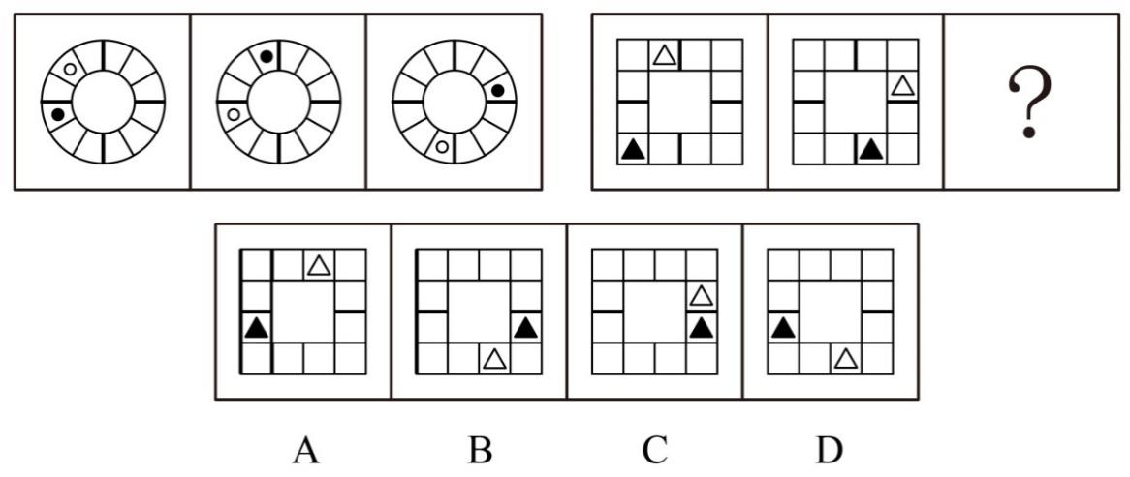

57. (2009四川)从所给四个选项中，选择最合适的一个填入问号处，使之呈现一定规律性：
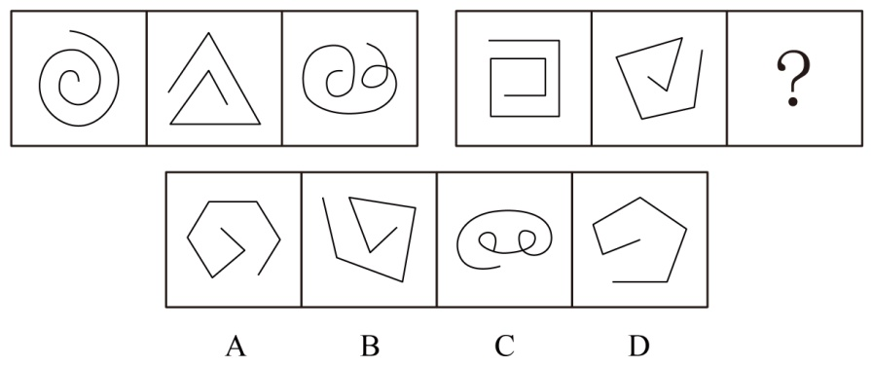

58. (2009四川)从所给四个选项中，选择最合适的一个填入问号处，使之呈现一定规律性：
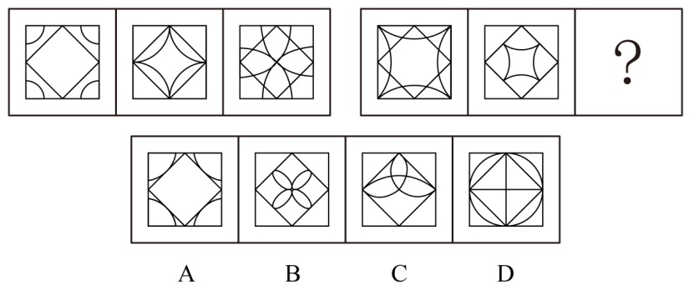

59. (2018江西)从所给四个选项中，选择最合适的一个填入问号处，使之呈现一定规律性：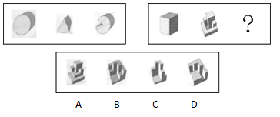

60. (2009四川)从所给四个选项中，选择最合适的一个填入问号处，使之呈现一定规律性：
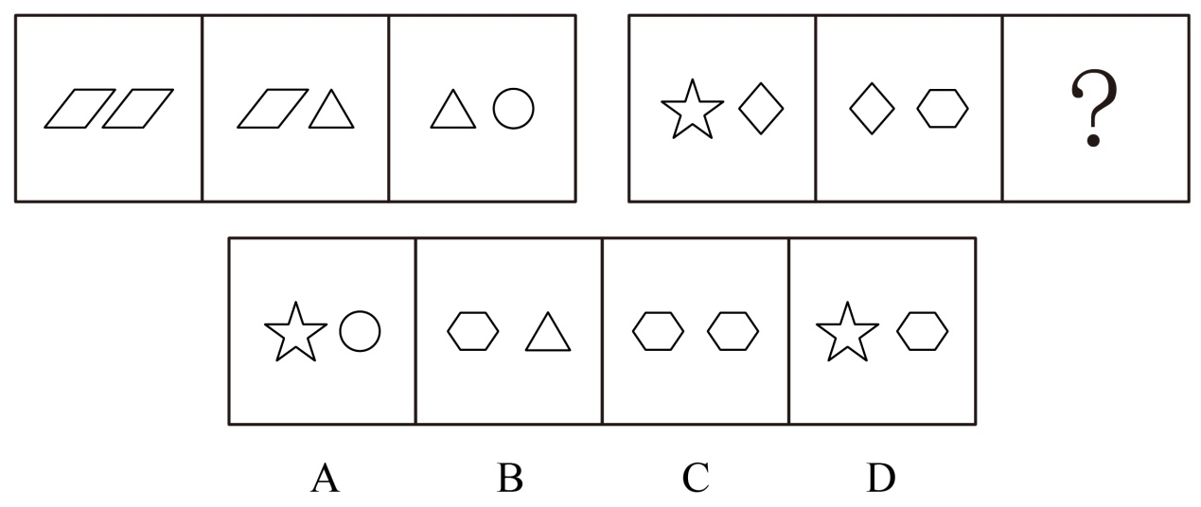

61. (2009四川)从所给四个选项中，选择最合适的一个填入问号处，使之呈现一定规律性：
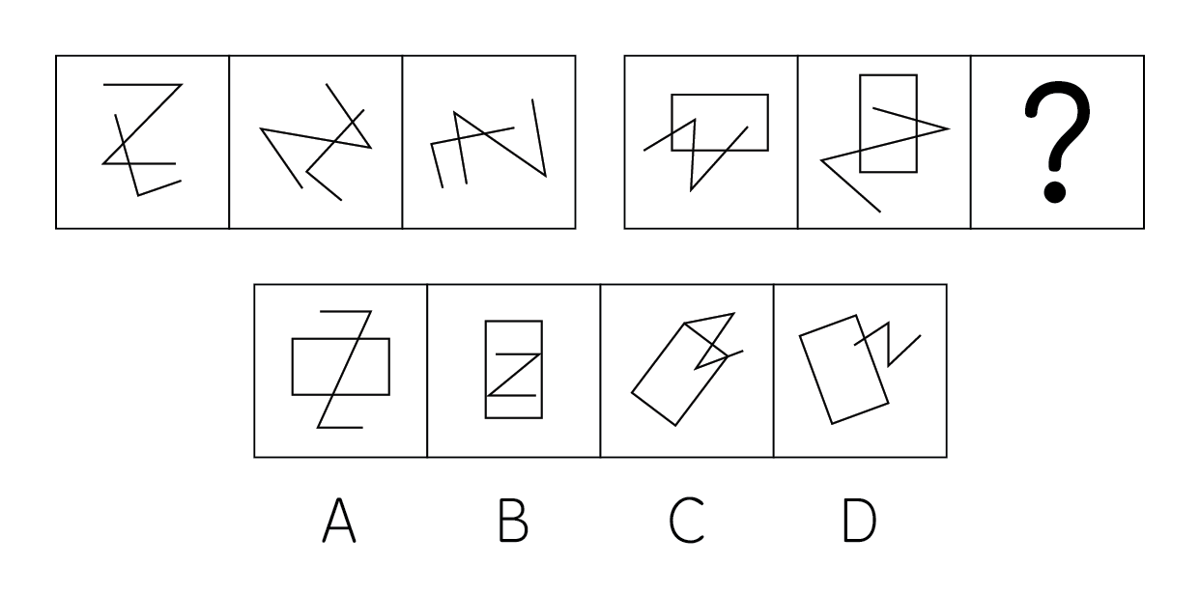

62. (2009四川)从所给四个选项中，选择最合适的一个填入问号处，使之呈现一定规律性：
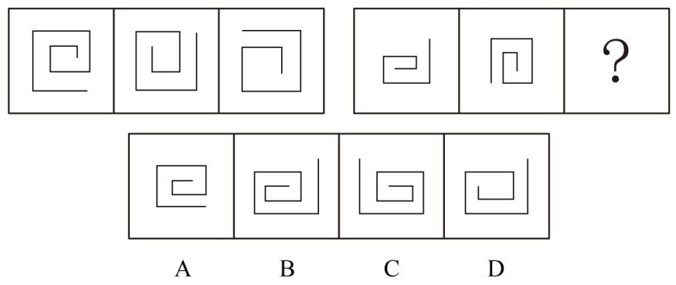

63. (2009四川)从所给的四个选项中，选择最合适的一个填入问号处，使之呈现一定的规律性：
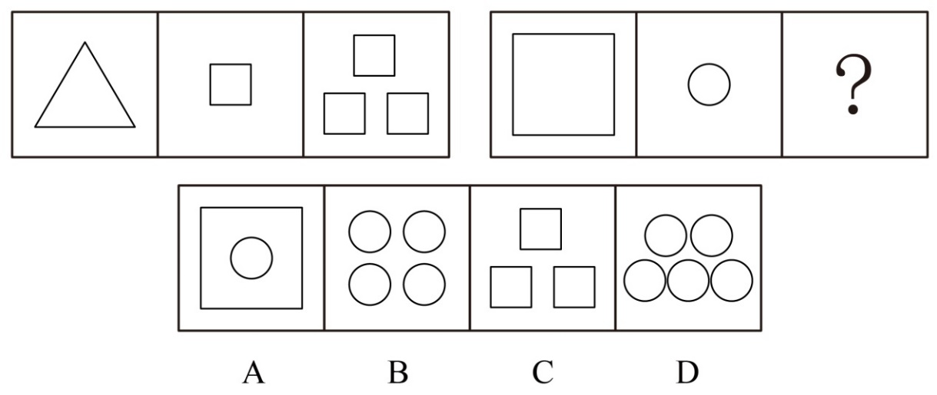

64. (2009四川)从所给的四个选项中，选择最合适的一个填入问号处，使之呈现一定的规律性：
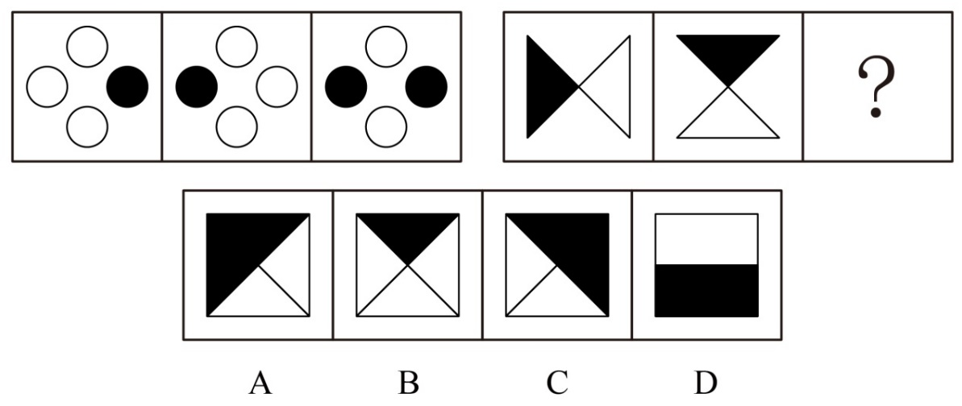

65. (2009四川)从所给的四个选项中，选择最合适的一个填入问号处，使之呈现一定的规律性：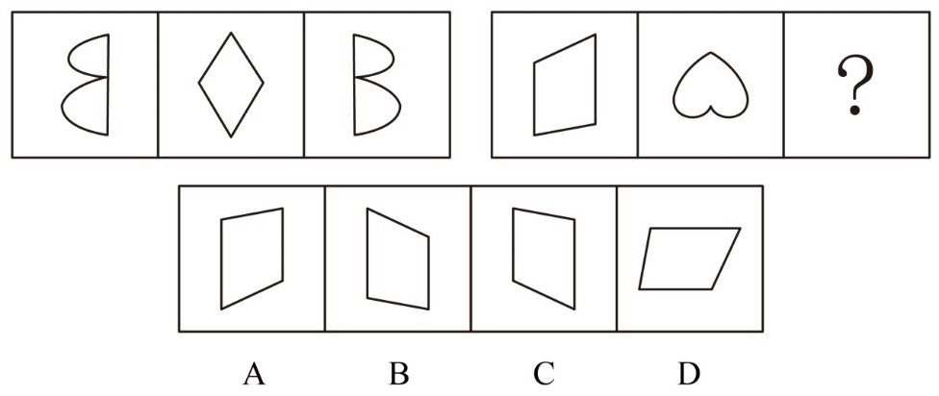

66. (2009四川)现代医学研究表明：尿床对孩子的负面影响会随着年龄的增长而加重，而'尿床是小事，长大了就好了”，这种错误观念导致儿童尿床长期得不到治疗，给孩子的成长发育、智力发展和身心健康等方面带来了严重的影响！由上文可以推出以下哪一个结论？
A. 孩子尿床是普遍现象
B. 孩子尿床是一种疾病
C. 孩子尿床会导致多个严重后果
D. 家长都认为孩子尿床是会随着孩子长大而自行消失的

67. (2015江苏)春节期间，铁路系统在某两个城市间增加了临时客车，以作为这些线路客运的补充。原来的车次要乘坐12个小时，临时客车比原来的车次要多乘坐1个小时，但是在刚实施的一段时间内，原车次的乘客拥堵现象仍未得到缓解。那么最有说服力的原因是：
A. 临时客车的乘坐时间太长
B. 大多数人总喜欢乘坐固定的客车车次
C. 一段时期内人们对新增的临时客车的停车站和运动时间都还不清楚
D. 原车次比临时客车标价便宜得多

68. (2009四川)对每只股票的涨跌有各种各样的预测，但时至今日也没有哪个股评家能准确预测每支股票的涨跌情况。根据以上信息，可以推出的是：
A. 所有股评家都很差
B. 没有准确预报所有股票涨跌情况的条件
C. 所有股票都神秘莫测，不可捉摸
D. 影响股票涨跌的不确定因素太多，股票预测很难

69. (2009四川)在某次科技发明大赛中，有一种将烟灰弹进去就会发出如肺癌晚期病人的沉重咳嗽声的烟灰缸获得了创意大奖。比赛结束后，某一厂家买断此创意并将产品推向市场，但销售并不理想。根据以上信息最能合理而充分地解释销量不佳的原因是：
A. 这种新型的烟灰缸的价格比普通烟灰缸贵50元，很多消费者觉得并不值得
B. 许多抽烟的人觉得这种烟灰缸可以起到敲警钟的作用
C. 科技发明大赛后很多厂家都选择了这项创意来开发生产，同时将产品推向市场
D. 某厂商在同期推出了一种新型的打火机，吸引了很多消费者

70. (2009四川)观察成功的企业家，他要么具有很强的专业知识和专业能力，要么是经过了长期不懈的拼搏奋斗努力。某饲料公司文董事长长期拼搏努力，那么（ ）。
A. 文董事长成为一个成功企业家的机率为50%
B. 文董事长不可能成为一个成功企业家
C. 文董事长一定是一个成功的企业家
D. 文董事长可能会成为一个成功企业家

71. (2009四川)一件盗窃刑事案中，警方抓获了甲、乙、丙、丁四名犯罪嫌疑人，对他们进行质问，他们是这样说的：甲：是乙作的案。乙：是丁和我一起作的案。丙：丁是案犯。丁：不是我作的案。四句话只有一句是谎言。如果以上判定为真，则以下( )项是真的。
A. 说假话的是甲，作案的是丙
B. 说假话的是丙，作案的是乙
C. 说假话的是丁，作案的是乙和丁
D. 说假话的是乙，作案的是乙

72. (2009四川)一位农夫在河流A岸集市上买了一只狗、一只鸡和一袋米，现在要回到河流B岸的家中，河边有一艘小船，小船每次只能载一个人和一件物品过河。狗、鸡、米三者之间的相互关系为：狗和鸡不能单独在一起，否则狗就要吃鸡；鸡和米不能单独在一起，否则鸡就要吃米；狗和米单独在一起是安全的。若农夫要保证三件物品都安全的送到B岸，最有可能的是哪种情况？
A. 先将狗带到B岸，再将鸡带到B岸并把狗带回A岸，再将米带到B岸，空手回到A岸将狗带到B岸
B. 先将鸡带到B岸，再将米带到B岸并把鸡带回A岸，再将狗带到B岸并把米带回A岸，再将鸡带到B岸，最后将米带到B岸
C. 先将狗带到B岸，再将鸡带到B岸并把狗带回A岸，再将米带到B岸并把鸡带回A岸，再将狗带到B岸，最后将鸡带到B岸
D. 先将鸡带到B岸，再将米带到B岸并把鸡带回A岸，再将狗带到B岸，空手回到A岸将鸡带到B岸

73. (2009四川)用公民力量监督政府的服务，既能树立政府的服务形象，提升文明档次，也能让普通老百姓真正领会文明的内涵。如果上述判断是真的，以下哪项判断也是真的？
A. 利用公民力量监督政府服务对政府和公民都是有益的
B. 利用公民力量监督政府服务使政府受害，效果不好
C. 利用公民力量监督政府服务使公民自己累死自己、效果很差
D. 利用公民力量监督政府服务难达到预定的目标，没有效果

74. (2009四川)历史的进程是后浪推前浪，没有人能够永远站在风口浪尖上，所以会有拿破仑兵败滑铁卢和许多著名的改革人物从历史的舞台上渐渐沉寂。从上文内容不能推出的结论是：
A. 没人能够永远站在风口浪尖上是正常的
B. 许多著名改革人物渐渐沉寂也是正常的
C. 历史的进程会淘汰拿破仑一样的人物
D. 许多著名人物在改革的舞台上消失属于极不正常的情况

75. (2009四川)人们常常倾向于在答应了某人一个较小的要求后，再答应他在此基础上提出的另一个更大一些的要求；相反，如果某人一开始就对别人提出一个较大的要求，那么他遭到拒绝的可能性会大大增加。之所以出现这种现象，最可能的一个隐含前提是：
A. 将要求分成两次提的人会更受欢迎
B. 人们遇到一来就提大要求的人会很讨厌，肯定会拒绝他
C. 人们觉得提较小要求的人比较善良，因此再答应一个要求也无妨
D. 通常较小的要求是人们比较容易就办到的，而且人们倾向于保持自我的前后一致性

76. (2009四川)劳动者∶农民
A. 野兔∶草
B. 动物∶脊椎动物
C. 爬行动物∶哺乳动物
D. 昆虫∶鱼类

77. (2009四川)鲁迅∶写作
A. 梵高∶作画
B. 狗∶看家
C. 柴可夫斯基∶舞蹈
D. 猫∶抓老鼠

78. (2019河北)三国演义∶元末明初
A. 红楼梦∶明
B. 水浒传∶清
C. 西游记∶宋
D. 资治通鉴∶宋

79. (2009四川)飞机∶天空
A. 大海∶轮船
B. 汽车∶陆地
C. 动物园∶老虎
D. 太阳∶庄稼

80. (2009四川)湖北∶武汉
A. 陕西∶郑州
B. 广西∶桂林
C. 青海∶西宁
D. 江西∶南宁

81. (2009四川)柳宗元∶文学家
A. 马致远∶文学家
B. 司马迁∶诗人
C. 吴承恩∶小说家
D. 龚自珍∶史学家

82. (2009四川)律师∶当事人
A. 法官∶各种案件
B. 心理咨询机构∶心理不健康的人
C. 药监人员∶生产和销售药品的人
D. 保险代理人∶投保者

83. (2018山西)细胞学说∶施莱登&施旺
A. 相对论∶霍金
B. 方法论∶培根
C. 镭的发现∶居里夫人
D. 进化论∶达尔文

84. (2009四川)'只要一个支点，就能使地球移动”∶阿基米德
A. “当你处世行事时，正确运用知识意味着有了力量”∶卢梭
B. “成功的秘诀，在永不改变既定的目的”∶培根
C. “莫等闲，白了少年头，空悲切”∶秋瑾
D. “千古奇冤，江南一叶，同室操戈，相煎何急”∶周恩来

85. (2009四川)流行歌手∶演员
A. 梳妆台∶化妆品
B. 学校实验室实验员∶教辅人员
C. 羽毛∶鸟类
D. 灯泡∶台灯

参考答案与解析
第一部分 客观题
一、单选题
第1题
【知识点】 成语辨析
【答案】 C
【解析】 成语辨析题。先寻找提示性信息，再对比选项。
根据“要想可持续发展”可知，之前的方式已经无法持续发展下去了。辨析选项。“难乎其难”强调难，“微乎其微”强调少或小，“难辞其咎”指难以推脱其过失，均不体现无法持续的含义，排除A项、B项和D项。“难以为继”指难于继续下去，符合文意。
因此本题选C。
【来源】 2012年天津公务员考试《行测》真题第21题,2009年四川公务员考试《行测》真题（下半年）第1题

第2题
【知识点】 虚词辨析
【答案】 D
【解析】 虚词辨析题。
文段首句提到“对于任何一个家庭而言，组建成功的继亲家庭最基本的条件是关爱、仁慈以及相互尊重”，因此后文“仅有爱情是不够的”与上文构成因果关系，C项是转折关联词“然而”，排除。
“爱情肯定是任何家庭建立的基石”与“建立一个成功的继亲家庭，还涉及到很多其他的重要因素”两句之间构成转折关系，故第三空填入“但是”比较合适。
因此本题选D。
【来源】 2012年天津公务员考试《行测》真题第22题,2009年四川公务员考试《行测》真题（下半年）第2题

第3题
【知识点】 实词辨析
【答案】 D
【解析】 实词辨析题。先寻找提示性信息，再对比选项。
突破口在第二空。根据“这种社会性制衡”可知，前文应提到过代词指代的内容，第二空应为“制衡”，排除A项与B项。
再看第一空。“协调”指使配合得适当，社会不能“协调”政府，排除C项。“监督”表示社会察看并督促政府进行改革，符合文意。
因此本题选D。
【来源】 2012年天津公务员考试《行测》真题第23题,2009年四川公务员考试《行测》真题（下半年）第3题

第4题
【知识点】 综合考察
【答案】 B
【解析】 考查实词和成语的综合运用。先寻找提示性信息，再对比选项。
第一空与“情趣”搭配，且根据“新的时刻”“新的目标”“新的转换”可知，该词侧重情调趣味，能够使人内心产生舒适之感，语义较轻。“惊心动魄”强调震惊到极点，与“情趣”搭配不当，排除A项。“心神荡漾”强调心情有起有伏，而文段只侧重强调积极的心理状态，排除D项。“振奋人心”侧重使人们振作奋发，“震撼人心”侧重内心受到极大震撼，二者均可。
第二空，与“情感”搭配。C项“张扬”有两层意思，其一是指把隐秘的或不必让众人知道的事情声张出去，其二指宣扬，与“情感”搭配不当，排除C项。B项“表达”与“情感”搭配得当。
因此本题选B。
【来源】 2012年天津公务员考试《行测》真题第24题,2009年四川公务员考试《行测》真题（下半年）第4题

第5题
【知识点】 成语辨析
【答案】 B
【解析】 成语辨析题。先寻找提示性信息，再对比选项。
根据“雪灾、地震、奥运、丰收”及“翻滚”可知，2008年国人情绪多变、不稳定，与2009年的“平稳”相对。
辨析选项。“荡气回肠”强调文章、乐曲动人，“悲欢离合”泛指生活遭遇，“峰回路转”形容挫折后的转机，均不能体现多变、不稳定之意，排除A项、C项和D项。“跌宕起伏”形容事物多变，不稳定，符合文意。
因此本题选B。
【来源】 2012年天津公务员考试《行测》真题第25题,2009年四川公务员考试《行测》真题（下半年）第5题

第6题
【知识点】 成语辨析
【答案】 C
【解析】 成语辨析题。先寻找提示性信息，再对比选项。
“但”表转折，转折之后提到“确实能够”，转折前应与之相反相对，第一空应体现“不能够达到目的”的含义。“天方夜谭”强调虚妄荒诞，“荒谬之词”强调不合情理，“奇谈怪论”强调荒唐不近情理，文段没有体现“大脑训练”游戏不合事情的一般道理，排除A项、B项和D项。“无稽之谈”指没有根据的说法，表示游戏能够训练大脑是没有根据的，不能达到目的，符合文意。锁定答案C项。
验证第二空。“尽其所能”指把所有本事都用上，表示大脑尽力使人愉快，符合文意。
因此本题选C。
【来源】 2012年天津公务员考试《行测》真题第26题,2009年四川公务员考试《行测》真题（下半年）第6题

第7题
【知识点】 成语辨析
【答案】 B
【解析】 成语辨析题。先寻找提示性信息，再对比选项。
从第二空入手，横线处形容杰克逊在乐坛的地位很高，与“地位”搭配。A项“无与伦比”常形容事物完美，不形容“地位”，排除A。
B项“无人能及”没有人能达到这个人所达到的程度。置于文中指地位很高，没有人能比的上。
C项“鹤立鸡群”指人的才能突出或仪表出众，常与“人”搭配，不形容“地位”，排除C。
D项“独占鳌头”指位居首位。本身就含有地位在第一位之意，与前文“地位”重复，可以说“他在世界流行乐坛独占鳌头”，但不说“地位独占鳌头”。排除D。
验证第一空，“享誉全球”指在世界知名。和后文“超级巨星”相对应，符合文意。
因此本题选B。

【来源】 2012年天津公务员考试《行测》真题第27题,2009年四川公务员考试《行测》真题（下半年）第7题,2015年河北公务员考试《行测》真题第36题

第8题
【知识点】 实词辨析
【答案】 A
【解析】 实词辨析题。先寻找提示性信息，再对比选项。
第一空根据整个文段信息可知，“邓小平理论”“三个代表”“科学发展观”均是经历了从无到有，不断发展的过程，因此，该空应该体现“打下一定基础”这一含义。“根本性”侧重最重要的部分，不能体现“打下基础”的含义，排除C项和D项。“奠基性”侧重打下一定基础，符合文意。
再看第二空。对于“建设什么样的党、怎么建设党的”这一问题，之前并没有系统性的问答，可知该空应体现“很新的回答”这一含义，“开创性”侧重某种事物的首次呈现，可以体现“新”的含义；“深刻性”侧重对问题本质性的回答，说明以前已经有对“建设什么样的党、怎么建设党”的回答，但是以前并没有，不能体现“新”的含义，排除B项。锁定答案为A项。
验证第三空。“科学发展观”开创性的总结了关于发展的相关问题，“开拓性”符合文意。
因此本题选A。
【来源】 2012年天津公务员考试《行测》真题第28题,2009年四川公务员考试《行测》真题（下半年）第8题

第9题
【知识点】 实词辨析
【答案】 C
【解析】 实词辨析题。先寻找提示性信息，再对比选项。
根据后文“从表面上对儒家传统治理方式”可知，第一空强调法学学者研究的是治理的方式。辨析选项，“法制”侧重法律制度；“法治”侧重治理方式，排除A项和B项。
根据“厌倦”可知，学者的态度是不感兴趣、不重视。“漠视”侧重不重视，符合文意。“敌视”侧重仇视，无法体现“不重视”的含义，排除D项。
因此本题选C。
【来源】 2012年天津公务员考试《行测》真题第29题,2009年四川公务员考试《行测》真题（下半年）第9题

第10题
【知识点】 实词辨析
【答案】 C
【解析】 实词辨析题。先寻找提示性信息，再对比选项。
第一空搭配“软件”。“起用”指重新任用官员或提拔人才，多与“人”搭配，不符合文意，排除A项和B项。“启用”指开始使用，符合文意。
再看第二空。根据“和”表并列可知，该空应与“发布……广告公告”并列，语义应当与之相近。“启事”指为说明某事而发布的文字，符合文意。“启示”强调通过启发而领悟的道理，不符合文意，排除D项。
因此本题选C。
【来源】 2012年天津公务员考试《行测》真题第30题,2009年四川公务员考试《行测》真题（下半年）第10题

第11题
【知识点】 基础知识
【答案】 C
【解析】 病句辨析题。
A项，“缘木求鱼”指方向或办法不对，不可能达到目的，与后文“预示着成功”矛盾。排除A。
B项，“明火执仗”指明目张胆地为非作歹，毫无顾忌，含贬义，与“解放军战士”“寻找幸存者”的感情色彩不一致。排除B。
C项，“师出无名”指出兵没有正当的理由，也泛指行事没有正当的理由，与“不得人心”含义相近，且与句子感情色彩一致。成语使用正确。
D项“事倍功半”指工作费力大，收效小，含贬义，与“迅速上升”“收到效果”语义不符。排除D。
因此本题选C。
【来源】 2012年天津公务员考试《行测》真题第41题,2009年四川公务员考试《行测》真题（下半年）第11题

第12题
【知识点】 歧义句辨析
【答案】 D
【解析】 基础知识题。
A项、B项和C项表意清晰，无歧义。
D项属于逻辑重音带来的歧义，可以有两种理解：如果重音停顿在“早晨”，则强调“早晨”这个时间，而不是其他的时间；如果重音停顿在“看书”，则强调起床后要看书，而不是做其他的事情。
因此本题选D。
【来源】 2012年天津公务员考试《行测》真题第42题,2009年四川公务员考试《行测》真题（下半年）第12题,2015年云南省丽江市华坪县事业单位考试《职业能力倾向测验》真题第47题

第13题
【知识点】 病句辨析
【答案】 A
【解析】 病句辨析题。
A项“深受……所欢迎”是将“深受……欢迎”和“深为……所欢迎”杂糅在一起。可以改成“篮球巨星奥尼尔深受广大球迷欢迎”，或者“篮球巨星奥尼尔深为广大球迷所欢迎”。
其他选项均没有语病。
因此本题选A。
【来源】 2009年四川公务员考试《行测》真题（下半年）第13题

第14题
【知识点】 病句辨析
【答案】 C
【解析】 病句辨析题。
A项主谓搭配不当，“放弃”的主语只能是人，不能和“采访车”搭配。
B项表意不明，有两个问句，“我的回答是肯定的”是对哪个问句的回答不明确。
C项表述正确。
D项动宾搭配不当，“培养和提高……水平”中，“培养水平”错误，一般说“培养人才”。
因此本题选C。
【来源】 2009年四川公务员考试《行测》真题（下半年）第14题

第15题
【知识点】 歧义句辨析
【答案】 D
【解析】 基础知识题。
A项“算账”属于多义词产生歧义，一种意思是“计算账目”，另一种意思是“吃亏或失败后和人争执较量”。
B项“从头”属于多义词产生歧义，一种意思是“重新”，还有一种意思是“从‘头部’”。
C项“生气”属于多义词产生歧义，一种意思是“生命力”，另一种意思是“因不合心意而不愉快”。
D项没有歧义。
因此本题选D。
【来源】 2009年四川公务员考试《行测》真题（下半年）第15题,2019年3月2日安徽省阜阳市颍州区高校毕业生基层特岗人员《行政能力测验》真题第41题

第16题
【知识点】 歧义句辨析
【答案】 C
【解析】 基础知识题。
A项语气和语法歧义，可以理解为“我不相信你，所有我今天不来”，还可以理解为“我就不相信，你今天不来”。
B项语法歧义，可以理解为“晓明爸爸不陪着晓明，晓明就哪儿也不去”，也可以理解为“晓明没有爸爸（可能是爸爸过世了），晓明哪儿也不去”。
C项没有歧义。
D项数量定语产生歧义，可以理解为“一群兴高采烈”修饰“学生”，也可以理解为“一群兴高采烈”修饰“学生和老师”。
因此本题选C。
【来源】 2009年四川公务员考试《行测》真题（下半年）第16题,2015年云南省怒江傈僳族自治州事业单位考试《职业能力倾向测验》真题第47题

第17题
【知识点】 歧义句辨析
【答案】 D
【解析】 基础知识题。
D项因连词“与”的管辖范围不确定而产生歧义，一种是“普通感冒”与“H1N1病毒引发的高烧症状”并列，另一种是“普通感冒引起的高烧症状”和“H1N1病毒引发的高烧症状”并列。
其余选项均没有歧义。
因此本题选D。
【来源】 2009年四川公务员考试《行测》真题（下半年）第17题

第18题
【知识点】 病句辨析
【答案】 D
【解析】 病句辨析题。
A项，“被普遍应用”主语缺失，表意不明。
B项，可压缩为“低廉票价是做法”，搭配不当，可以改为“政府补贴铁路客运票价”。
C项，语序不当，复句中两个分句用同一主语时，关联词语应在主语后边；主语不同时，关联词语应在主语前边。句中两个分句是同一主语“铁路部门”，第一个分句中“不仅”应紧跟“铁路部门”后，是“铁路部门不仅考虑……”。第二个分句“增设卧铺”也是主语“考虑”的内容，所以需要在“而且”后加上“考虑”。
D项表述正确。
因此本题选D。
【来源】 2009年四川公务员考试《行测》真题（下半年）第18题

第19题
【知识点】 病句辨析
【答案】 B
【解析】 病句辨析题。
B项“截至……开始”是由“截至……”和“从……开始”杂糅而成，可改为“截至2007年”，或者“从2007年开始”。
A项、C项、D项均没有错误。
因此本题选B。
【来源】 2009年四川公务员考试《行测》真题（下半年）第19题

第20题
【知识点】 歧义句辨析
【答案】 C
【解析】 基础知识题。
C项代词指代不明产生歧义，“他”可以指李东，也可以指“李东”和“我”之外的第三人。这句话还有省略造成的歧义，“开始工作”的主语是“我”还是“我和李东”或者“我和李东和他”不确定。
A项、B项、D项均没有歧义。
因此本题选C。
【来源】 2009年四川公务员考试《行测》真题（下半年）第20题,2015年内蒙古呼和浩特铁路局事业单位考试《职业能力倾向测验》真题（部分）第58题

第21题
【知识点】 细节理解
【答案】 B
【解析】 细节理解题。通读文段，定位原文。
A项对应“这使得科学失去了独立性，转而成为了行政化的控制手段”，符合文意。
B项后半句对应“工具理性渗透到社会结构和社会生活的各个方面，开始对人进行全面的统治、控制以及把控”，说明“工具理性”只是将一些技术渗透到原来的统治形式中，并没有取而代之成为“统治形式本身”，属于曲解文意。
C项对应“从根本上讲，工具理性是一种技术理性”和“工具理性渗透到社会结构和社会生活的各个方面，开始对人进行全面的统治、控制以及把控”，符合文意。
D项对应“科技的工具理性化的结果为一般既存体制的支配机器提供了合法性基础”，符合文意。
因此本题选B。
【来源】 2009年四川公务员考试《行测》真题（下半年）第21题

第22题
【知识点】 细节理解
【答案】 C
【解析】 细节理解题。通读文段，定位原文。
A项对应“这种概念的批评表现得像是地方行政官和法官”，符合文意。
B项对应“这种概念认为批评的责任不是促进和指导艺术的生活”，符合文意。
C项对应“这种概念认为批评……可以说，艺术的生活只受到历史的促进和指导”，可知C项表述“反对”错误，而文段是“支持”这种观点的，属于曲解文意，不符合文意。
D项对应“这种概念认为批评……而仅仅是在已经产生的艺术中区分美与丑”，符合文意。
因此本题选C。
【来源】 2009年四川公务员考试《行测》真题（下半年）第22题

第23题
【知识点】 细节理解
【答案】 C
【解析】 细节理解题。通读文段，定位原文。
A项，定位原文“杨利伟驾‘神五’……迈出了太空行走的第一步”推断出来，可知A项符合文意。
B项，定位原文“杨利伟……瞿志刚……成为我国第一代航天员”“杨利伟驾“神五”，圆了中国人千年飞天梦……瞿志刚、刘伯明和景海鹏驾“神七”，迈出了太空行走的第一步”可知B项符合文意。
C项“已跻身于世界第一流国家行列”错误，整个文段都是在阐述我国的航天事业的辉煌成果，没有与其他国家对比，没 有提及排名，属于无中生有，C项不符合文意。
D项，可定位原文“‘神州系列’一次更比一次彰显着中国龙的腾飞力量”可知D项符合文意。
因此本题选C。
【来源】 2009年四川公务员考试《行测》真题（下半年）第23题

第24题
【知识点】 细节理解
【答案】 D
【解析】 细节理解题。通读文段，定位原文。
A项对应“早期白话诗主要表现出散文化的倾向。基本不用韵，不顾及平仄，……这都根本有别于传统诗歌”，符合文意。
B项对应“随情感的起伏变换长短句式，如同泉水缓缓流过，自然形成了舒缓自如的内在节奏”，符合文意。
C项对应“采取了白话散文的句式与章法，以清晰的语义逻辑联结诗的意象”，符合文意。
D项对应“少部分早期白话诗人则热衷于向民间歌谣传统的吸取与借鉴”，只是“热衷民歌吸收与借鉴”，是否“形成现实主义新诗传统”不得而知，属于无中生有，不符合文意。
因此本题选D。
【来源】 2009年四川公务员考试《行测》真题（下半年）第24题

第25题
【知识点】 态度观点
【答案】 C
【解析】 态度观点题。
本题为明确观点类，观点引导词“我觉得”引导了柳斌杰的观点，即微软公司应该和中国合作来解决问题，而不是用损害用户利益的技术垄断方式来粗暴地解决。
对比选项，C项与柳斌杰的观点相吻合，C项正确。
因此本题选C。
【来源】 2009年四川公务员考试《行测》真题（下半年）第25题

第26题
【知识点】 细节理解
【答案】 D
【解析】 细节理解题。通读文段，定位原文。
A项“发现地球的‘温室效应’”并未在文段体现，属于无中生有。
B项“普遍接受了地球‘温室’理论”未提及，属于无中生有。
C项“肯定”太绝对化，文段只是对未来地球气温变化做出预测，以后的结果并不一定会与预测完全吻合，属于偷换语气。
D项可由“全球发生温度激增的时间可能比我们大多数人认为的要早”推断出来，符合文意。
因此本题选D。
【来源】 2009年四川公务员考试《行测》真题（下半年）第26题

第27题
【知识点】 细节理解
【答案】 C
【解析】 意图判断题。
文段通过转折词“但”引出文段重点，“银行对地方政府未来的可支配财力、隐性负债等往往难以获得及时、全面、准确的信息，一旦地方财政出现困难，无疑将影响银行的信贷资产质量”，之前肯定了信贷有利于提振市场信心，后面转而叙述银行难以及时获得政府信息从而影响信贷资产质量，这就说明银行业务是有潜在风险的，应该引起注意。
因此本题选C。
【来源】 2009年四川公务员考试《行测》真题（下半年）第27题

第28题
【知识点】 细节理解
【答案】 A
【解析】 细节理解题。通读文段，定位原文。
文段先是阐述在上海高考那天有网友发有关高考作文题目的帖，接着讲述新浪、网易等网站和电视媒体相继进行报道，最后经证实，这些网上报道的高考题目是错误的。根据文意可知，“上海高考报道失实”指的就是文段中网友、网站和媒体进行错误的报道，其原因就是网络发布消息自由，对于信息的审实并不到位。对比选项，A项符合。
因此本题选A。
【来源】 2009年四川公务员考试《行测》真题（下半年）第28题

第29题
【知识点】 细节理解
【答案】 A
【解析】 细节理解题。通读文段，定位原文。
A项“缺乏人性”和“丑陋甚至邪恶”并未在文段体现，属于无中生有，不符合文意。
B项和D项均对应“该校舍之所以能获得建筑最高奖……在于……该校舍在‘5·12’地震中未有丝毫损伤”体现对生命安全的注重，B项和D项符合文意。
C项对应“该小学的确外表美观，造型新颖”“该校舍之所以能获得建筑最高奖……在于……该校舍在‘5·12’地震中未有丝毫损伤”，符合文意。
因此本题选A。
【来源】 2009年四川公务员考试《行测》真题（下半年）第29题

第30题
【知识点】 态度观点
【答案】 C
【解析】 态度理解题。
文段最后一句话引出核心观点“不过，存在一个问题，需要做的工作取决于不断运用卫星系统和地面监控系统。目前，地震学家正在发布一个新的警告，那就是，为这项工作筹集资金相当困难”，引申出来就是因资金不足堪忧的意思。
因此本题选C。
【来源】 2009年四川公务员考试《行测》真题（下半年）第30题

第31题
【知识点】 多级数列
【答案】 B
【解析】 本题为多级数列。数列变化趋势平缓，考虑做差，相邻两项坐差：6、10、14、18，差数列是公差为4的等差数列，下一项为14+4=18，则所求项为32+18=50。
因此本题选B。
解法二：考虑因式分解，原数列可分别分解为：2×1，2×4，2×9，2×16，（2×25）。“×”前是2的常数数列；“×”后为1，4，9，16，是平方数列，下一项为25。则所求项为2×25＝50。
因此本题选B

【来源】 2009年四川公务员考试《行测》真题（下半年）第31题

第32题
【知识点】 多级数列
【答案】 B
【解析】 本题为多级数列。数列变化趋势平缓，优先考虑做差。做差（前减后）：1，1，2，3，5，8，观察差数列发现2＝1＋1，3＝1＋2，5＝2＋3，是一个递推和数列。下一项为3＋5＝8，则所求项为－8－8＝－16。因此本题选B。
【来源】 2009年四川公务员考试《行测》真题（下半年）第32题,2009年四川公务员考试《行测》真题（上半年）第32题

第33题
【知识点】 多级数列
【答案】 A
【解析】 本题为多级数列。数列变化趋势平缓，优先考虑做差。第一次做差：16，17，21，30，第二次做差：1，4，9，二次差数列1，4，9是平方数列，下一项为4²＝16，一次差数列下一项为30＋16＝46，则所求项为90＋46＝136。因此本题选A。

【来源】 2009年四川公务员考试《行测》真题（下半年）第33题

第34题
【知识点】 多级数列
【答案】 C
【解析】 本题为多级数列。数列变化趋势平缓，优先考虑做差。第一次做差：4，5，7，10，第二次做差：1，2，3，二次差数列是公差为1的等差数列，下一项为3＋1＝4，二次差数列下一项为10＋4＝14，则所求项为59＋14＝73。因此本题选C。
【来源】 2009年四川公务员考试《行测》真题（下半年）第34题,2009年四川公务员考试《行测》真题（上半年）第34题

第35题
【知识点】 分数数列
【答案】 D
【解析】 本题分数数列。分子分母分别成规律。分子数列是1的常数数列；分母数列：140，80，45，25，观察数列发现80＝140÷2＋10，45＝80÷2＋5，25＝45÷2＋2.5，规律是第二项＝第一项÷2＋修正项，修正数列是公比为1/2的等比数列，下一项为2.5×1/2=1.25，则所求项分母为25÷2＋1.25＝13.75。则所求项为1/13.75=4/55。因此本题选D。
【来源】 2009年四川公务员考试《行测》真题（下半年）第35题,2009年四川公务员考试《行测》真题（上半年）第35题

第36题
【知识点】 代数计算
【答案】 A
【解析】 本题为基础计算。原式=[2-（×+×）]×=[2-×（+）]×=（2-）×=2。
因此本题选A。
【来源】 2009年四川公务员考试《行测》真题（下半年）第36题

第37题
【知识点】 基本方程（组）
【答案】 A
【解析】 本题为基本方程问题。设乙用x个，根据甲比乙多用4个，乙比丙多用4个，可得甲用（x＋4）个，丙用（x－4）个。通过共用48个，可得（x＋4）＋x＋（x－4）＝48，解得x＝16。甲用20个，乙用16个，丙用12个。三人用球之比为20∶16∶12＝5∶4∶3。因此本题选A。
解法二：根据甲比乙多用4个，乙比丙多用4个，可得三人用球数成一个公差为－4的等差数列，则乙用球48/3=16，甲用20个，丙用12个。故甲∶乙∶丙＝20∶16∶12＝5∶4∶3。
解法三：选项给的是比值，可以设总份数。则选项比值之和应是总球数48的约数。代入B项，6＋5＋4＝15，15非48约数，排除；同理C排除。A、D项满足题意。代入A项，若甲乙丙用球数比值为5∶4∶3，则甲乙丙球数分别为20个、16个、12个，满足甲比乙多用4个，乙比丙多用4个。满足题意。因此本题选A。
【来源】 2009年四川公务员考试《行测》真题（下半年）第37题,2009年四川公务员考试《行测》真题（上半年）第37题

第38题
【知识点】 相遇追及
【答案】 B
【解析】 本题为行程问题。设椭圆形田径跑道周长为S，甲、乙在同一点同向跑步即S=(7-3)×100=400m，甲、乙朝相反方向跑，则所用时间为S÷(3+7)=400÷10=40s，因此本题选B。
【来源】 2009年四川公务员考试《行测》真题（下半年）第38题,2009年四川公务员考试《行测》真题（上半年）第38题

第39题
【知识点】 其他趣味杂题
【答案】 D
【解析】 本题为趣味杂题。根据“比”下一层少一根，可得每层钢管的数目成公差为-1的等差数列。为使钢管“最多”，则层数最多为30层，即顶层有1根。
总数“最多”为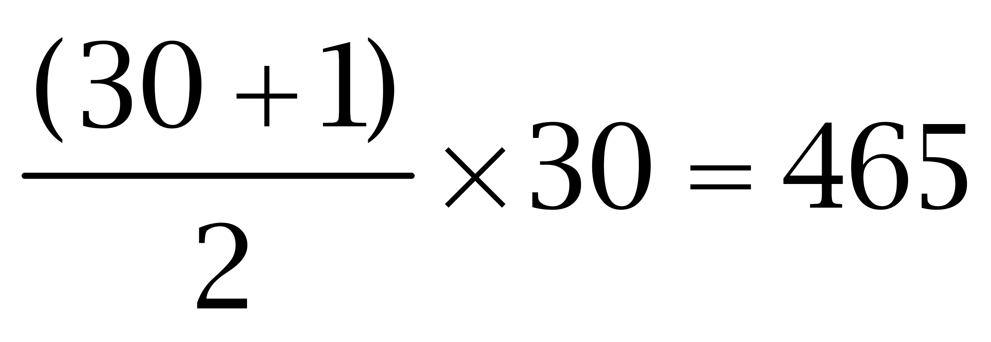根。因此本题选D
【来源】 2009年四川公务员考试《行测》真题（下半年）第39题,2009年四川公务员考试《行测》真题（上半年）第39题

第40题
【知识点】 基础计算
【答案】 B
【解析】 本题为基础计算。由108个学生“平均”分成若干组，可得每组学生人数为108的约数，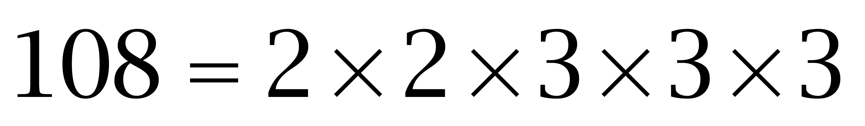，约数在8到30“之间”只有9、12、18、27，故有4种分法。因此本题选B。
【来源】 2009年四川公务员考试《行测》真题（下半年）第40题,2009年四川公务员考试《行测》真题（上半年）第40题

第41题
【知识点】 平面几何
【答案】 A
【解析】 本题为几何问题。如下图所示，在矩形四角截去四个小正方形，每个小正方形减少的长度与增加的长度都相等，因此余下图形的周长与原来矩形的周长仍相等，为（8+6）×2=28。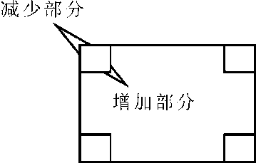因此本题选A。
【来源】 2009年四川公务员考试《行测》真题（下半年）第41题,2009年四川公务员考试《行测》真题（上半年）第41题

第42题
【知识点】 基本方程（组）
【答案】 C
【解析】 本题为基本方程问题。设一只巧克力味冰激凌的价格是x元，一只草莓味冰激凌的价格是y元。由题意有：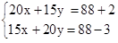 解得x=3，y=2。因此本题选C。
【来源】 2009年四川公务员考试《行测》真题（下半年）第42题,2009年四川公务员考试《行测》真题（上半年）第42题

第43题
【知识点】 基础计算
【答案】 B
【解析】 本题为基础计算。等差数列的奇数项或偶数项均为等差数列。根据共有2n-1项可得奇数项有n项，偶数项有n-1项。根据奇数项的“和”为36，可得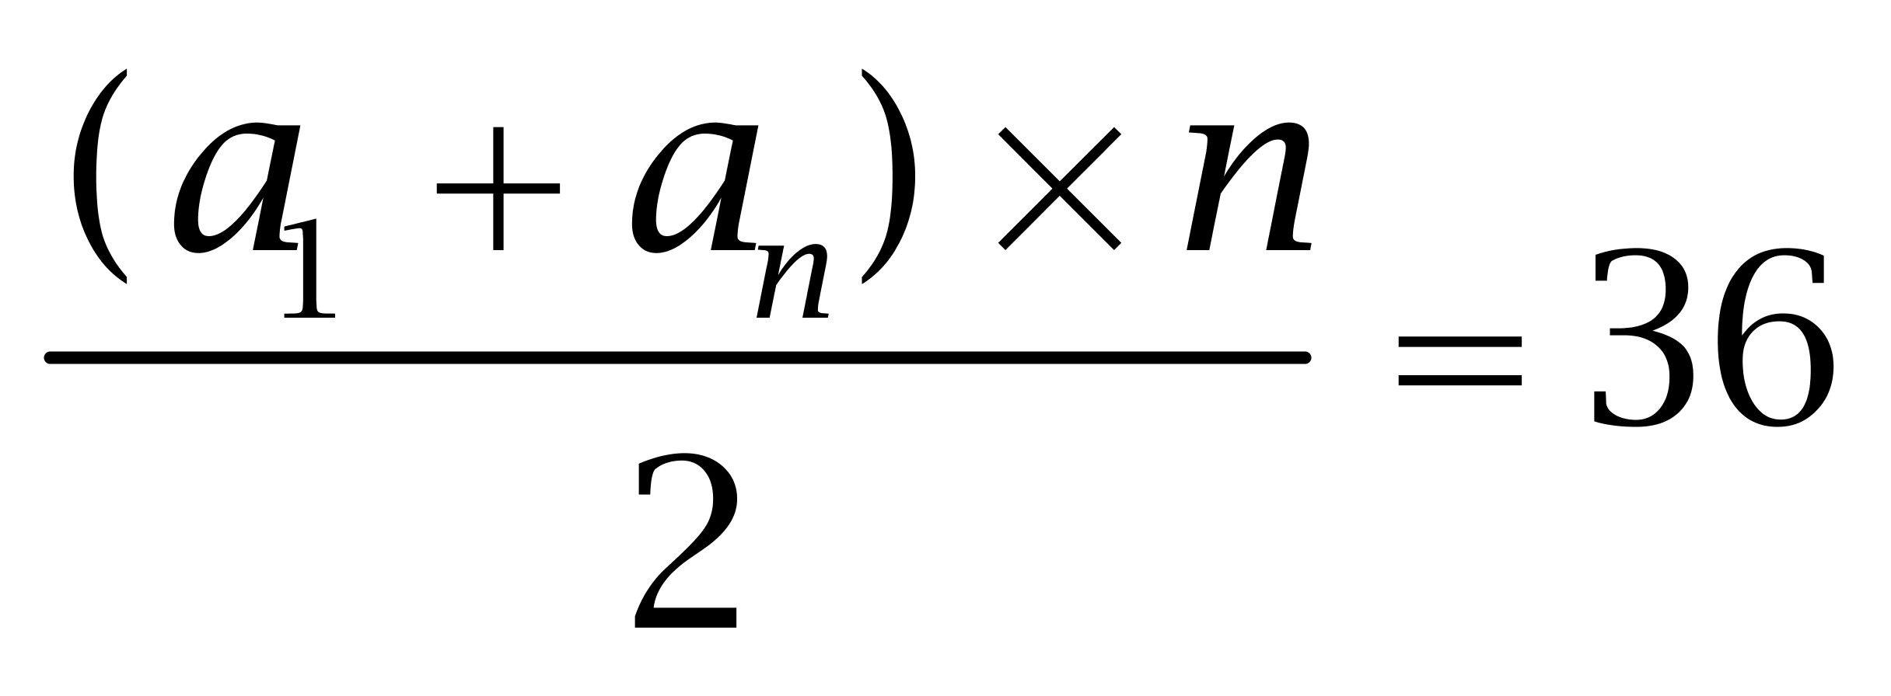；根据偶数项的“和”为30，可得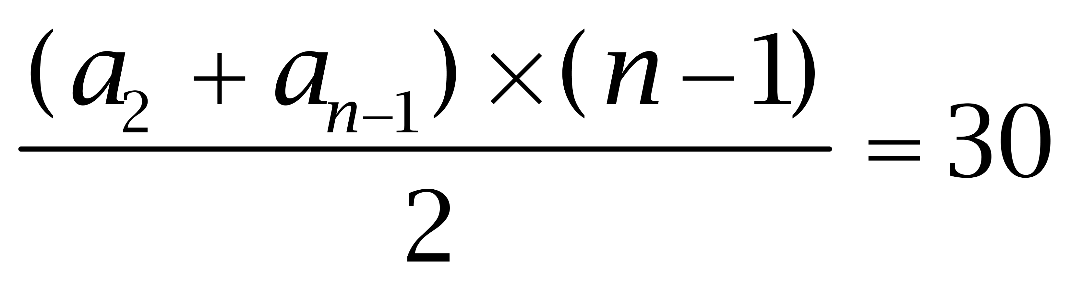，其中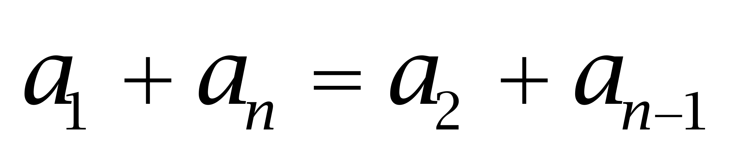，解得n=6。因此本题选B。
解法二：
根据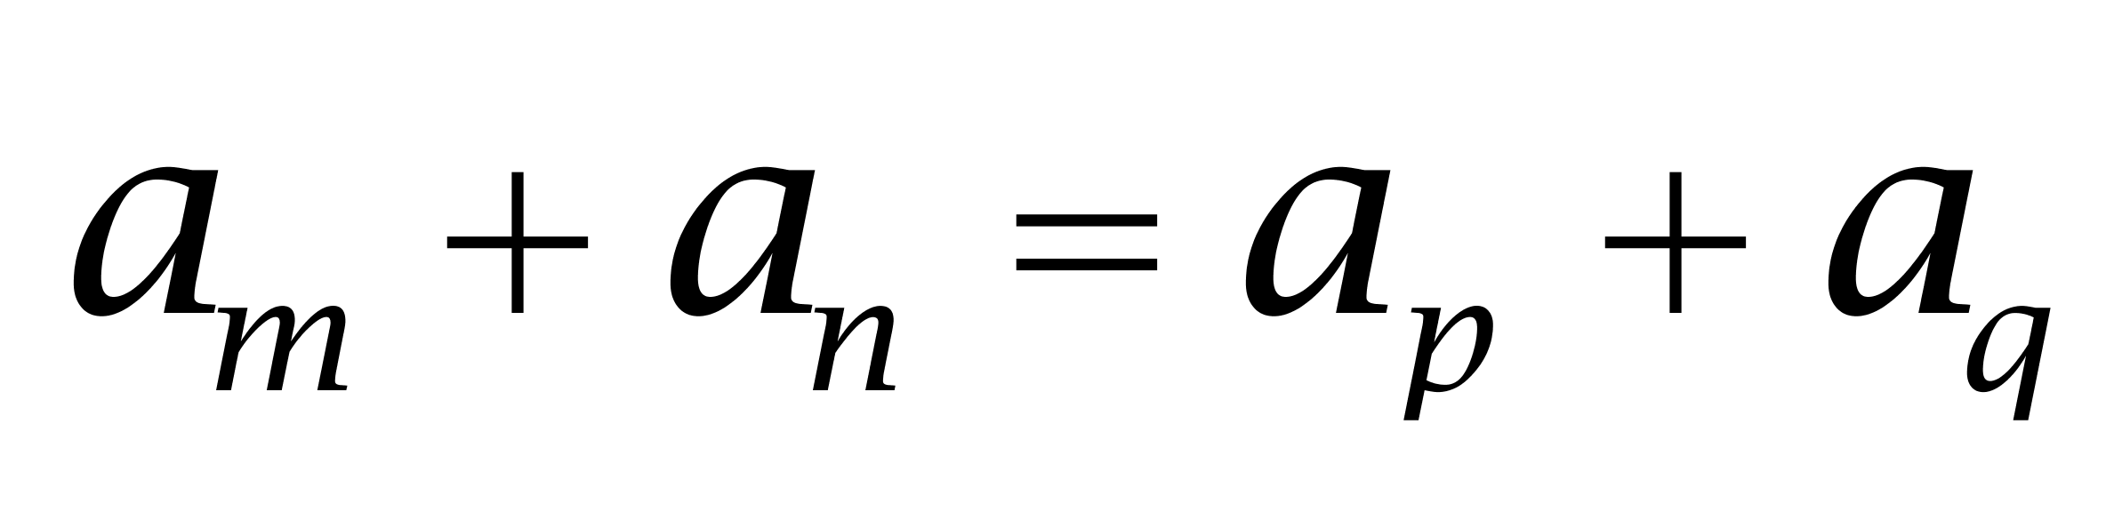，可得奇数项之和与偶数项之和的差为原数列的中位数，即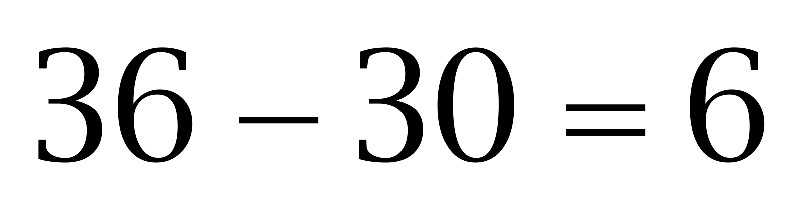。故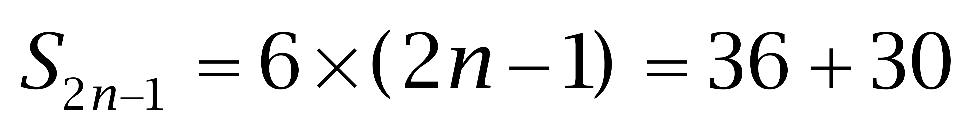，即n=6。因此本题选B。
【来源】 2009年四川公务员考试《行测》真题（下半年）第43题,2009年四川公务员考试《行测》真题（上半年）第43题

第44题
【知识点】 排列组合基本原理
【答案】 B
【解析】 本题为排列组合问题。将4个颜色互不相同的球放入盒子里，且每个盒子里的球数不小于盒子的编号，有两种情况：
①1号盒子放入1个球，剩下的3个球自动放入2号盒子，有C(4,1)=4种放法；
②1号盒子放入2个球，剩下的2个球自动放入2号盒子，有C(4,2)=6种放法，
故共有4+6=10种方法，因此本题选B。
【来源】 2009年四川公务员考试《行测》真题（下半年）第44题,2009年四川公务员考试《行测》真题（上半年）第44题

第45题
【知识点】 平面几何
【答案】 B
【解析】 本题为几何问题。
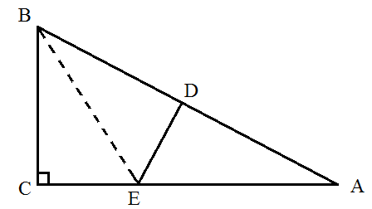如图所示，根据A、B两点“重合”，可得DE为△AEB的对称轴且BE=AE，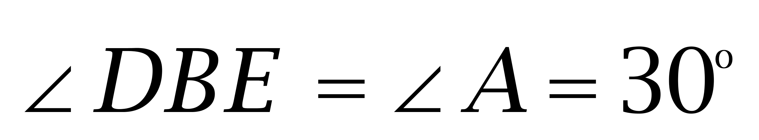。故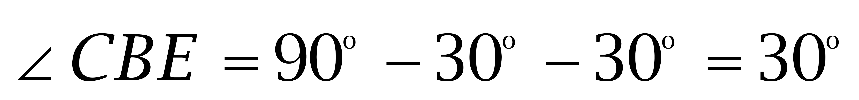，可得BE=2CE。故CE=1/2AE，可得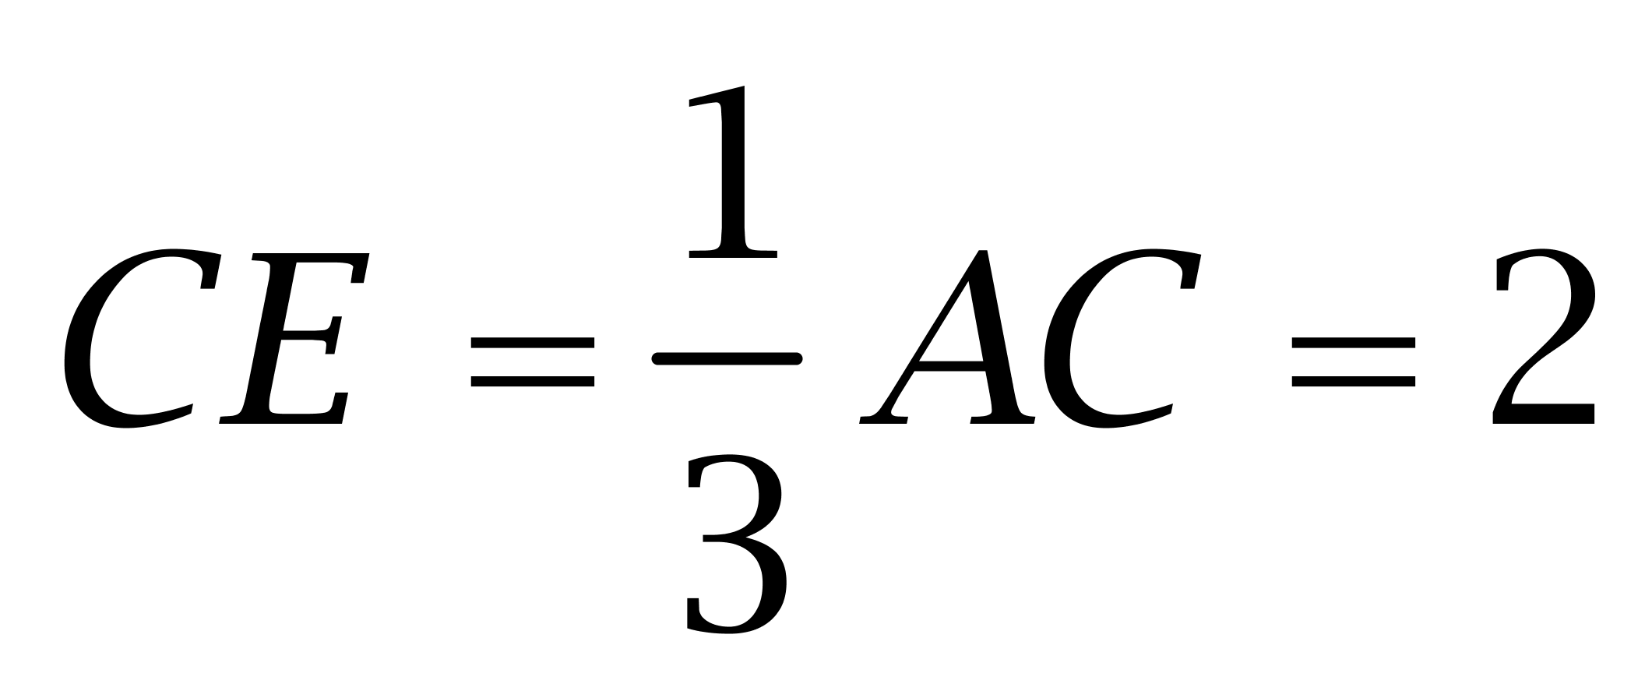。
根据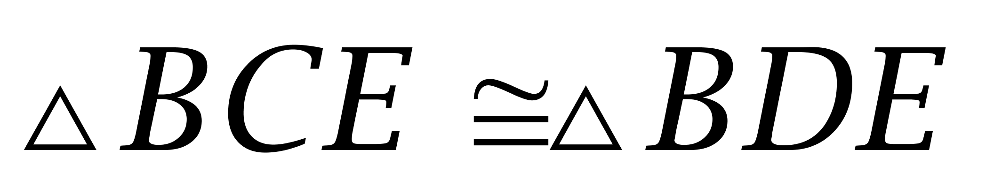，可得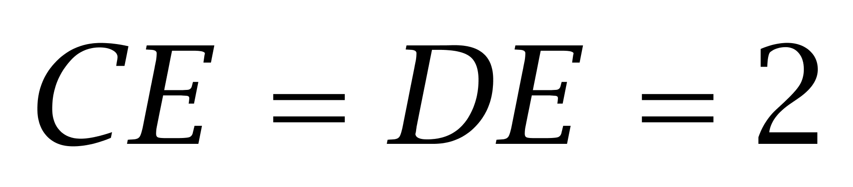。因此本题选B。
【来源】 2009年四川公务员考试《行测》真题（下半年）第45题,2009年四川公务员考试《行测》真题（上半年）第45题

第46题
【知识点】 单定义
【答案】 B
【解析】 首先，找关键信息。把任务规定得很明确、组织得条理分明、任务委派得职责分明，并使用职权与奖惩去监督和促使绩效目标的实现然后，辨析选项。A项，“挑选能力有限的小王”未体现要点“把任务规定得很明确、组织得条理分明、任务委派得职责分明，并使用职权与奖惩去监督和促使绩效目标的实现”，排除；B项，该项中的领导体现了职责分明，追求目标，正确；C项，“解决工作和生活上的困难”未体现“把任务规定得很明确、组织得条理分明、任务委派得职责分明，并使用职权与奖惩去监督和促使绩效目标的实现”，排除；D项，虽然提及了任务，但是该项中领导只是把工作任务布置下去，没有体现“明确”、“分明”、“促使”等特征，排除。因此本题选B。
【来源】 2009年四川公务员考试《行测》真题（下半年）第46题,2009年四川公务员考试《行测》真题（上半年）第56题,2018年11月18日黑龙江省邮政招聘《行政职业能力测试》真题第86题

第47题
【知识点】 单定义
【答案】 A
【解析】 本题属于单定义中的脉络型，主要考查“教育学“相关的知识。
横断科学是指：从客观世界的诸多物质中，抽出某一特定的共同方面作为研究对象。
A选项，“控制论“的思想方法是许多自然科学及社会科学领域共同的科学思想与方法，符合定义，当选。
B选项，“生物医药工程学”属于一个单独的科学领域，不涉及“抽出某一特定的共同方面“，不符合定义，排除。
C选项，“计算机科学”属于一个单独的科学领域，不涉及“抽出某一特定的共同方面“，不符合定义，排除
D选项，“航天科学”属于一个单独的科学领域，不涉及“抽出某一特定的共同方面“，不符合定义，排除。
因此本题选A。
（备注：本题题干和选项给的有用信息较少，也可以通过比较选项的差异选择出明显不同的A选项）
【来源】 2009年四川公务员考试《行测》真题（下半年）第47题,2009年四川公务员考试《行测》真题（上半年）第57题

第48题
【知识点】 单定义
【答案】 D
【解析】 首先，找关键信息。乡村人口向都市人口转化，生产方式与生活方式由乡村型向城市型转化的一个历史进程然后，辨析选项。A项，“民都转为农业工人”符合“生产方式”的转化，符合定义；B项，“住上了楼房，买了汽车”符合“生活方式”的转化，符合定义；C项，“乡政府转为街道办事处”符合“乡村人口向都市人口”的转化，符合定义；D项，“村民文化生活贫乏，无事可做早早睡觉”没有体现乡村人口向都市人口、生产或生活方式的转化，不符合定义。因此本题选D。
【来源】 2009年四川公务员考试《行测》真题（下半年）第48题,2009年四川公务员考试《行测》真题（上半年）第58题

第49题
【知识点】 单定义
【答案】 A
【解析】 首先，找关键信息。（1）从不同角度不同方向思考；（2）从多方面寻求多样性答案然后，辨析选项。A项，体现“从不同角度不同方向思考，从多方面寻求多样性答案”正确；B项，“确定一种方案”未体现“从不同角度不同方向思考，从多方面寻求多样性答案”排除；C项，“从多个前提推出一个结论”没有从多方面寻求多样性的答案，排除；D项，“根据题目给定的条件，解答文字应用题”没有从多方面寻求多样性的答案，排除。因此本题选A。
【来源】 2009年四川公务员考试《行测》真题（下半年）第49题,2009年四川公务员考试《行测》真题（上半年）第59题,2015年安徽铜陵事业单位考试《职业能力倾向测验》真题第72题

第50题
【知识点】 单定义
【答案】 D
【解析】 本题属于单定义中的要件型，主要考查“客体”这一个要件。
经验迁移的客体是“两类事物”。
A选项中的“家庭纠纷”，B选项中的“专业知识的学习和工作”都是本专业内的一类事件，C选项中的“解决一个问题”未体现“两类事物”，不符合定义，排除。
D选项中“记忆电话号码”和“记忆文章”体现“两类事物”符合定义，当选。
因此本题选D。
【来源】 2009年四川公务员考试《行测》真题（下半年）第50题,2009年四川公务员考试《行测》真题（上半年）第60题

第51题
【知识点】 单定义
【答案】 D
【解析】 本题属于单定义中的要件型，主要考查“目的”这一个要件。
公文的目的是：国家机构及社会组织行使职权，实施管理。
A选项，某市人民政府的相关议案，体现出“国家机构行驶职权，实施管理”，符合定义，排除。
B选项，通知召开消防安全检查会议，体现出“国家机构行驶职权，实施管理”，符合定义，排除。
C选项，“审批历史文化名称和加强保护管理的请示”，体现出“国家机构行驶职权，实施管理”，符合定义，排除。
D选项，个人与银行签订的购房贷款按揭合同，未体现出“国家机构及社会组织行使职权，实施管理”，不符合定义，当选。
因此本题选D。
【来源】 2009年四川公务员考试《行测》真题（下半年）第51题,2009年四川公务员考试《行测》真题（上半年）第61题

第52题
【知识点】 单定义
【答案】 B
【解析】 本题属于单定义中的要件型，主要考查“方式”这一个要件。
行政协调的方式是：协调、调整行政系统与其外部环境之间、行政系统内纵横向之间的各种关系。
A选项，某局召开各处处长会议讨论各处人员的调整，体现了“协调、调整行政系统内部之间的关系”，符合定义，排除。
B选项，某局作出有关五项禁令的决定，未体现“协调、调整行政系统内外的关系”，不符合定义，当选。
C选项，某区交委召集电业局、交通局和街道办事处商讨解决办法，体现了“协调行政系统与其外部环境之间的关系”，符合定义，排除。
D选项，上级机关召集下属两个局研究问题，体现了“协调、调整行政系统内部之间的关系”，符合定义，排除。
因此本题选B。
【来源】 2009年四川公务员考试《行测》真题（下半年）第52题,2009年四川公务员考试《行测》真题（上半年）第62题

第53题
【知识点】 单定义
【答案】 A
【解析】 本题属于单定义中的要件型，主要考查“目的”这一个要件。
赌博的目的是：为了营利。
A选项，赌球公司输赢的赔付，是“为了营利”，符合定义，当选。
B选项，公安机关的悬赏，是为了鼓励公民提供线索，并非“为了营利”，不符合定义，排除。
C选项，甲乙双方在合同中的约定，是为了督促乙方按期完工，并非“为了营利”，不符合定义，排除。
D选项，买卖双方的约定，是为了诚信合作，并非“为了营利”，不符合定义，排除。
因此本题选A。
【来源】 2009年四川公务员考试《行测》真题（下半年）第53题,2009年四川公务员考试《行测》真题（上半年）第63题

第54题
【知识点】 单定义
【答案】 C
【解析】 本题属于单定义中的要件型，主要考查“客体”这一个要件。刑事诉讼中的执行的客体是“已经发生法律效力的判决和裁定”。A选项，甲监狱为张某报请减刑，不属于“已经发生法律效力的判决和裁定”，不符合定义，排除。
B选项，乙监狱为李某越狱犯罪提起起诉，不属于“已经发生法律效力的判决和裁定”，不符合定义，排除。
C选项，丙监狱接受一批刑事犯入监，体现了“已经发生法律效力的判断和裁定”，符合定义，当选。
D项，丁县法院收缴五万元罚金，不明确是否是刑事诉讼，不符合定义，排除。
因此本题选C。
【来源】 2009年四川公务员考试《行测》真题（下半年）第54题,2009年四川公务员考试《行测》真题（上半年）第64题,2015年广东省江门市事业单位考试《职业能力倾向测验》真题第67题

第55题
【知识点】 单定义
【答案】 C
【解析】 首先，找关键信息。投入的工作量与所获得的行政效果之间的比率。然后，辨析选项。A项，通过视讯会议来传达信息、安排工作，体现了在行政效果不变的前提下，投入的工作量减少，比率值减小，效率提高，符合定义；B项，跑审批时间长，盖的公章多，手续仍未跑完，体现了投入的工作量多，所获得的行政效果差，比率值大，效率低，符合定义；C项，减轻农民负担是单纯的政策制定，未体现“投入的工作量与行政效果之间的比率关系”，不符合定义；D项，有关部门对于鼠患问题议而不决，只有讨论却没有获得行政效果，可见其效率低下，符合定义。因此本题选C。
【来源】 2009年四川公务员考试《行测》真题（下半年）第55题,2009年四川公务员考试《行测》真题（上半年）第65题

第56题
【知识点】 位置类
【答案】 B
【解析】 本题属于位置类，主要考查平移。
题干两组图形在环形路径上都有两个移动主体。
第一组图形中，●依次顺时针移动3格，○依次逆时针移动2格；
第二组图形中，△依次顺时针移动3格，▲依次逆时针移动2格，
因此本题选B。

【来源】 2008年贵州公务员考试《行测》真题第56题,2009年四川公务员考试《行测》真题（下半年）第56题,2009年四川公务员考试《行测》真题（上半年）第46题

第57题
【知识点】 创新类（图形）
【答案】 C
【解析】 本题属于创新类，主要考查时针方向。
第一段图形从外向里的路径都是顺时针方向，第二段运用规律，只有C项符合。
因此本题选C。
【来源】 2008年贵州公务员考试《行测》真题第57题,2009年四川公务员考试《行测》真题（下半年）第57题

第58题
【知识点】 创新类（图形）
【答案】 B
【解析】 本题属于创新类，主要考查线的移动。
第一段中，四边形均保持不动，只有四条弧线的半径逐渐扩大；
第二段中，四边形均保持不动，前两图弧线半径逐渐变小，依此规律，只有B项符合。
因此本题选B。
【来源】 2008年贵州公务员考试《行测》真题第58题,2009年四川公务员考试《行测》真题（下半年）第58题

第59题
【知识点】 实体信息
【答案】 B
【解析】 在第一组中，第一个立体图形减去第二个立体图形，得到第三个立体图形，将此规律运用到第二段，最上边方块排除AD，L形排除C。
【来源】 2013年天津公务员考试《行测》真题第71题,2010年内蒙古公务员考试《行测》真题（秋季）第67题,2009年四川公务员考试《行测》真题（下半年）第59题,2018年山东公务员考试《行测》真题（公安/监狱补录）-10月27日第64题,2018年江西公务员考试《行测》真题第81题

第60题
【知识点】 样式类
【答案】 C
【解析】 本题属于数量类，主要考查形数量。
第一段，图形平行四边形、三角形、圆的个数依次为：3、2、1，呈等差规律；
第二段应用规律，补充C项后，六边形、菱形、五角星的个数依次为：3、2、1，只有C项符合。
因此本题选C。
【来源】 2008年贵州公务员考试《行测》真题第61题,2009年四川公务员考试《行测》真题（下半年）第60题,2009年四川公务员考试《行测》真题（上半年）第50题

第61题
【知识点】 数量类
【答案】 C
【解析】 本题属于数量类，主要考查形形交点数量。
第一组图中，图形L和图形Z的交点个数均为2；
第二组图中，图形Z和矩形的交点个数均为3。
因此本题选C。

【来源】 2008年贵州公务员考试《行测》真题第60题,2009年四川公务员考试《行测》真题（下半年）第61题,2009年四川公务员考试《行测》真题（上半年）第51题

第62题
【知识点】 复合类（图形）
【答案】 B
【解析】 本题属于复合类，主要考查线数量和翻转。
第一组图形线数量依次为8、7、6，呈等差规律；第二组图形线数量依次为6、7，应选有8条线的图形，排除A项和D项；
题干图形由外向里都是顺时针方向，排除C项。
因此本题选B。
【来源】 2008年贵州公务员考试《行测》真题第62题,2009年四川公务员考试《行测》真题（下半年）第62题

第63题
【知识点】 复合类（图形）
【答案】 B
【解析】 本题属于复合类，主要考查线数量和样式。
第一组图形，图3结合了图1的线数量和图2的样式。
图1提供了数量信息，线条数（角个数）为3；
图2提供了样式信息，正方形；
图3也就是3个正方形，
第二组图形，应选有4个圆的图形。
因此本题选B。
【来源】 2008年贵州公务员考试《行测》真题第63题,2009年四川公务员考试《行测》真题（下半年）第63题,2009年四川公务员考试《行测》真题（上半年）第53题

第64题
【知识点】 样式类
【答案】 A
【解析】 本题属于样式类，主要考查样式运算。
每组图形中，图1与图2叠加得到图3。
因此本题选A。
【来源】 2008年贵州公务员考试《行测》真题第64题,2009年四川公务员考试《行测》真题（下半年）第64题,2009年四川公务员考试《行测》真题（上半年）第54题

第65题
【知识点】 样式类
【答案】 B
【解析】 本题属于样式类，主要考查对称性。
题干两组图形中，三个图形看作一个整体关于中间纵向对称。
因此本题选B。
【来源】 2008年贵州公务员考试《行测》真题第65题,2009年四川公务员考试《行测》真题（下半年）第65题,2009年四川公务员考试《行测》真题（上半年）第55题

第66题
【知识点】 归纳推理
【答案】 B
【解析】 本题属于归纳推理，主要考查可以推出。
题干强调儿童尿床的负面影响，以及家长不重视的弊端。
A项：题干并未提及尿床是普遍现象，无由猜测，排除；
B项：由'家长的错误观念导致儿童尿床长期得不到治疗”可知尿床是一种疾病，可以推出；
C项：题干只强调尿床得不到治疗会带来严重影响，而不是尿床，偷换概念，排除；
D项：通过题干信息只知道'有家长这么认为”，但推不出'所有家长都这么认为”，无由猜测，排除。
因此本题选B。
【来源】 2009年四川公务员考试《行测》真题（下半年）第66题,2009年四川公务员考试《行测》真题（上半年）第76题

第67题
【知识点】 原因解释
【答案】 C
【解析】 本题属于论证类，主要考查原因解释。
矛盾：春节期间增加了临时客车，但是刚实施时，原车次乘客的拥堵现象未缓解。
A、B、D项中的临时客车乘坐时间长、喜欢乘坐固定的客车车次、原车次票价便宜很多，只能说明任何时候乘客更喜欢乘坐原车次，而不喜欢乘坐临时客车，则应该导致拥堵现象一直得不到缓解，而不是刚实施的时候，不能解释；
C项，人们还不了解新增客车的停车站和时间，因此在刚开始还集中乘坐原有列车，拥堵现象未得到缓解，可以解释；
因此本题选C。
【来源】 2009年四川公务员考试《行测》真题（下半年）第67题,2009年四川公务员考试《行测》真题（上半年）第77题,2015年江苏苏州市常熟事业单位考试《职业能力倾向测验》真题（部分）第99题

第68题
【知识点】 归纳推理
【答案】 D
【解析】 本题属于归纳推理，主要考查可以推出。
A项：题干只表示没有股评家可以准确预测每一支股票，并没有说所有股评家都差，排除；
B项：题干只说没有股评家可以准确预测，并不代表没有预报条件，无由猜测，排除；
C项：没有准确预测不代表所有股票都神秘莫测，不可捉摸，无由猜测，排除；
D项：题干说明对股票涨跌有各种预测，但没有人能准确预测，可以说明股票涨跌的影响因素太多，预测很难，可以推出。
因此本题选D。
【来源】 2009年四川公务员考试《行测》真题（下半年）第68题,2009年四川公务员考试《行测》真题（上半年）第78题

第69题
【知识点】 原因解释
【答案】 A
【解析】 本题属于论证类，主要考查原因解释。
矛盾：创意烟灰缸获得了创意大奖，但推向市场时，销售不理想。
A项：创意烟灰缸价格更贵，消费者觉得不值得，所以会导致销量不佳，可以解释；
B项：消费者觉得可以起到敲警钟的作用，应该更能促进他们购买，不能解释，排除；
C项：很多厂家生产推广，不符合题干中的厂家买断创意的现实，不能解释，排除；
D项：同期推出的新型打火机，与创意烟灰缸无关，不能解释，排除。
因此本题选A。
【来源】 2009年四川公务员考试《行测》真题（下半年）第69题,2009年四川公务员考试《行测》真题（上半年）第79题

第70题
【知识点】 翻译推理
【答案】 D
【解析】 本题属于翻译推理，主要考查复句翻译。
将题干进行翻译可得：成功的企业家→（要么强的专业知识和能力要么长期不懈的拼搏和努力），而给出的条件说某饲料公司的董事长长期拼搏努力，及这个推理的后部分为真，后不能直接推前，只能推导出一种或然性的状态。
因此本题选D。
【来源】 2009年四川公务员考试《行测》真题（下半年）第70题,2009年四川公务员考试《行测》真题（上半年）第80题

第71题
【知识点】 真假推理
【答案】 C
【解析】 本题属于真假推理，主要考查矛盾关系。
根据题干信息：丙说丁是案犯，丁说自己也就是丁不是案犯，丙丁两人的说法构成矛盾关系，必然一真一假。
本题中四句话只有一句是谎言，而谎言必然在丙和丁之中，于是得到其余两个甲和乙的说法一定是真的。
根据甲的说法，乙作案了；在根据乙的说法，乙和丁一起做了案，于是丁说自己没有作案就是假的。因此说假话的是丁，作案的是乙和丁。
因此本题选C。

【来源】 6.26今日作业-判断推理第15题,09.18今日作业-判断推理第5题,2.19今日作业-判断推理第5题,2009年四川公务员考试《行测》真题（下半年）第71题,2009年四川公务员考试《行测》真题（上半年）第81题,6.05今日作业-判断推理第5题,08.28今日作业-判断推理第5题

第72题
【知识点】 分析推理
【答案】 D
【解析】 本题属于分析推理，主要考查确定信息法。
根据信息可知，只有狗和米在一起是安全的，所以首先一定是先带鸡，且鸡和米、鸡和狗不能同时在一个河岸。
A项：先带狗，则鸡和米同时在A岸，米不安全，排除；
B项：鸡到B岸时，狗也在B岸，鸡不安全，排除；
C项：先带狗，则鸡和米同时在A岸，米不安全，排除；
D项：鸡和米、鸡和狗都没有在同一个河岸，安全。
因此本题选D。
【来源】 2009年四川公务员考试《行测》真题（下半年）第72题,2009年四川公务员考试《行测》真题（上半年）第82题

第73题
【知识点】 归纳推理
【答案】 A
【解析】 本题属于归纳推理，主要考查可以推出。
A项：题干表示用公民力量监督政府的服务，既对政府有益，又对民众有益，可以推出；
B项：该项中的'政府受害，效果不好”，与题干中的'政府有益”不符，排除；
C项：该项中的'公民自己累死自己、效果很差”，题干并未提及，无由猜测，排除；
D项：该项中的'难达到预定的目标，没有效果”题干并未提及，无由猜测，排除。
因此本题选A。
【来源】 2009年四川公务员考试《行测》真题（下半年）第73题,2009年四川公务员考试《行测》真题（上半年）第83题

第74题
【知识点】 归纳推理
【答案】 D
【解析】 本题属于归纳推理，主要考查可以推出。
A项：题干明确指出'没有人能够永远站在风口浪尖上”可以说明其是正常的，可以推出；
B项：题干明确指出'许多著名的改革人物从历史的舞台上渐渐沉寂”，可以推出；
C项：题干明确指出'拿破仑兵败滑铁卢”，说明拿破仑也会被历史淘汰，可以推出；
D项：题干指出'许多著名的改革人物从历史的舞台上渐渐沉寂”，并未说明其不正常，不能推出，符合。
因此本题选D。
【来源】 2009年四川公务员考试《行测》真题（下半年）第74题,2009年四川公务员考试《行测》真题（上半年）第84题

第75题
【知识点】 论证类
【答案】 D
【解析】 本题属于论证类，主要考查举例归纳论证。
已知前提：如果某人一开始就对别人提出一个较大的要求，那么他遭到拒绝的可能性会大大增加。
已知结论：人们常常倾向于在答应了某人一个较小的要求后，再答应他在此基础上提出的另一个更大一些的要求。
默认假设：如果人们不喜欢保持前后一致性的话，就不会答应在小要求基础上的大要求。
A项：无关选项。将要求分成两次提的人不怎么受欢迎，仍有可能有人在答应一个小要求后再答应一个大要求，论点依旧成立，不是前提，排除；
B项：无关选项。提大要求的人会被人讨厌，遭到拒绝，与提小要求的人再提一个大要求是否能被接受无关，排除；
C项：无关选项。如果人们不觉得提较小要求的人比较善良，也可能在答应一个小要求后再答应一个大要求，论点依旧成立，不是前提，排除；
D项：补充前提。如果人们不喜欢保持前后一致性的话，就不会答应在小要求基础上的大要求，没有该项论点就不成立，因此该项是隐含前提。
因此本题选D。
【来源】 2009年四川公务员考试《行测》真题（下半年）第75题,2009年四川公务员考试《行测》真题（上半年）第85题

第76题
【知识点】 集合类
【答案】 B
【解析】 本题属于集合类，主要考查种属关系。
农民是劳动者的一种，二者属于种属关系。
A项：草是野兔的食物，属于对应关系，排除；
B项：脊椎动物是动物的一种，属于种属关系，当选；
C项：爬行动物和哺乳动物都是动物，属于并列关系，排除；
D项：昆虫和鱼类都是动物，属于并列关系，排除。
因此本题选B。
【来源】 2009年四川公务员考试《行测》真题（下半年）第76题,2009年四川公务员考试《行测》真题（上半年）第66题

第77题
【知识点】 映射类
【答案】 A
【解析】 本题属于映射类，主要考查人物对应关系。
鲁迅擅长写作，二者属于对应关系，且鲁迅是知名人物。
A项：梵高擅长作画，二者属于对应关系，且梵高是知名人物，与题干逻辑关系一致，符合；
B项：狗不是知名人物，排除；
C项：柴可夫斯基擅长音乐，并非舞蹈，排除；
D项：猫不是知名人物，排除。
因此本题选A。
【来源】 2009年四川公务员考试《行测》真题（下半年）第77题,2009年四川公务员考试《行测》真题（上半年）第67题

第78题
【知识点】 映射类
【答案】 D
【解析】 本题属于映射类，主要考查作品与朝代的对应关系。
题干：《三国演义》写于元末明初，属于时间对应关系。
A项：《红楼梦》写于清朝初年，而非明朝，排除；
B项：《水浒传》写于元末明初，而非清朝，排除；
C项：《西游记》写于明朝，而非宋朝，排除；
D项：《资治通鉴》写于“宋”朝，二者属于作品与创作时间的对应关系，与题干逻辑关系一致，符合。
因此本题选D。
【来源】 2009年四川公务员考试《行测》真题（下半年）第78题,2009年四川公务员考试《行测》真题（上半年）第68题,2019年8月11日河北省辛集市直事业单位考试《职业能力倾向测验》第75题

第79题
【知识点】 映射类
【答案】 B
【解析】 本题属于映射类，主要考查活动空间对应关系。
飞机在天空中飞行，二者属于事物与其活动空间的对应关系。
A项：轮船在大海中航行，但词语顺序与题干不一致，排除；
B项：汽车在陆地上行驶，二者属于事物与其活动空间的对应关系，与题干逻辑关系一致，符合；
C项：老虎可以在动物园活动，但词语顺序与题干不一致，排除；
D项：庄稼生长需要太阳，庄稼不是活动空间，排除。
因此本题选B。
【来源】 2009年四川公务员考试《行测》真题（下半年）第79题,2009年四川公务员考试《行测》真题（上半年）第69题

第80题
【知识点】 集合类
【答案】 C
【解析】 本题属于集合类，主要考查组成关系。
武汉是湖北的一个城市，并且是省会。
A项：陕西的省会是西安，而非郑州，故排除；
B项：广西的首府是南宁，而非桂林，故排除；
C项：青海的省会是西宁，与题干逻辑关系一致；
D项：江西的省会是南昌，而非南宁，故排除。
因此本题选C。
【来源】 2009年四川公务员考试《行测》真题（下半年）第80题,2009年四川公务员考试《行测》真题（上半年）第70题

第81题
【知识点】 集合类
【答案】 C
【解析】 本题属于集合类，主要考查种属关系。
柳宗元是文学家，二者属于种属关系。
A项：马致远是元代著名戏曲家，而非文学家，排除；
B项：司马迁是西汉史学家、散文家，而非诗人，排除；
C项：吴承恩是小说家，二者属于对应关系，与题干逻辑关系一致，符合；
D项：龚自珍是清代思想家、诗人、文学家，而非史学家，排除。
因此本题选C。
【来源】 2009年四川公务员考试《行测》真题（下半年）第81题,2009年四川公务员考试《行测》真题（上半年）第71题

第82题
【知识点】 映射类
【答案】 D
【解析】 本题属于映射类，主要考查身份与对象的对应关系。
律师为当事人服务，二者属于职业与服务对象的对应关系。
A项：法官是一种职业，但各种案件不是服务对象，排除；
B项：心理咨询机构是一个机构而非职业，排除；
C项：药监人员监督和管理生产和销售药品的人，并非服务关系，排除；
D项：保险代理人为投保者服务，与题干逻辑关系一致，符合。
因此本题选D。
【来源】 2009年四川公务员考试《行测》真题（下半年）第82题,2009年四川公务员考试《行测》真题（上半年）第72题

第83题
【知识点】 映射类
【答案】 D
【解析】 本题属于映射类，主要考查作者对应关系。
细胞学说是施莱登和施旺提出的，二者属于学说与创始人物的对应关系。
A项：相对论是爱因斯坦提出的，而非霍金，排除；
B项：方法论代表人物众多，并非一人提出，排除；
C项：镭的发现归功于居里夫人，但镭是物质，而非学说，排除；
D项：进化论是达尔文提出的，二者属于学说与创始人物的对应关系，与题干逻辑关系一致，符合。
因此本题选D。
【来源】 2009年四川公务员考试《行测》真题（下半年）第83题,2009年四川公务员考试《行测》真题（上半年）第73题,2018年8月24日山西省吕梁市交城县事业单位招聘《公共基础知识》精选真题第50题

第84题
【知识点】 映射类
【答案】 D
【解析】 本题属于映射类，主要考查名人名言对应关系。
只要一个支点，就能使地球移动是阿基米德的名言，二者属于名言与名人的对应关系。
A项：当你处世行事时，正确运用知识意味着有了力量是培根的名言，而非卢梭，排除；
B项：成功的秘诀，在永不改变既定的目的是卢梭的名言，而非培根，排除；
C项：莫等闲，白了少年头，空悲切出自岳飞的《满江红》，而非秋瑾，排除；
D项：千古奇冤，江南一叶，同室操戈，相煎何急是周恩来在皖南事变后所说名言，二者属于名言与名人的对应关系，与题干逻辑关系一致，符合。
因此本题选D。
【来源】 2009年四川公务员考试《行测》真题（下半年）第84题,2009年四川公务员考试《行测》真题（上半年）第74题

第85题
【知识点】 集合类
【答案】 B
【解析】 本题属于集合类，主要考查交叉关系。
有的流行歌手是演员，有的流行歌手不是演员，二者属于交叉关系。
A项：化妆品放在梳妆台上，属于对应关系，排除；
B项：有的学校实验室实验员是教辅人员，有的学校实验室实验员不是教辅人员，属于交叉关系，当选；
C项：羽毛是鸟类的组成部分，属于组成关系，排除；
D项：灯泡是台灯的组成部分，属于组成关系，排除。
因此本题选B。

【来源】 2009年四川公务员考试《行测》真题（下半年）第85题,2009年四川公务员考试《行测》真题（上半年）第75题

